LỜI CAM ĐOAN
Tôi xin cam đoan luận văn thạc sĩ này là công trình nghiên cứu do chính tôi thực hiện dưới sự hướng dẫn của Thầy/Cô hướng dẫn khoa học. Toàn bộ nội dung, số liệu, kết quả trình bày trong luận văn là trung thực và được thực hiện theo đúng quy trình nghiên cứu.
Các tài liệu, số liệu và kết quả tham khảo từ các công trình nghiên cứu, bài báo, sách, trang thông tin và nguồn khác đã được trích dẫn đầy đủ, rõ ràng theo đúng quy định. Tôi xin chịu hoàn toàn trách nhiệm trước cơ sở đào tạo và pháp luật về lời cam đoan này.
Nếu có bất kỳ sai phạm nào liên quan đến tính trung thực trong học thuật, sao chép, hoặc sử dụng nội dung của người khác mà không trích dẫn, tôi xin hoàn toàn chịu trách nhiệm theo các quy định hiện hành.
Hồ Chí Minh, ngày … tháng … năm …
Học viên
(Ký và ghi rõ họ tên)

LỜI CẢM ƠN
Trong quá trình thực hiện luận văn thạc sĩ này, tôi đã nhận được sự quan tâm, hướng dẫn và hỗ trợ từ nhiều cá nhân và đơn vị. Tôi xin bày tỏ lòng biết ơn sâu sắc đến Quý Thầy/Cô trong khoa/viện đã truyền đạt kiến thức, tạo điều kiện thuận lợi về chuyên môn và môi trường học thuật để tôi có thể hoàn thành chương trình đào tạo và triển khai đề tài nghiên cứu.
Tôi xin trân trọng cảm ơn Thầy/Cô hướng dẫn khoa học đã tận tình định hướng, góp ý và chỉnh sửa trong suốt quá trình hình thành ý tưởng, xây dựng phương pháp, thực nghiệm và hoàn thiện nội dung luận văn. Những nhận xét nghiêm túc và hỗ trợ kịp thời của Thầy/Cô là cơ sở quan trọng giúp tôi cải thiện chất lượng nghiên cứu, đảm bảo tính khoa học và tính ứng dụng của kết quả đạt được.
Tôi xin cảm ơn các anh/chị, bạn bè và đồng nghiệp đã hỗ trợ trao đổi chuyên môn, góp ý kỹ thuật, chia sẻ tài liệu và động viên trong thời gian tôi thực hiện luận văn. Tôi cũng xin cảm ơn đơn vị/cơ sở thực nghiệm (nếu có) đã tạo điều kiện về dữ liệu, thiết bị và bối cảnh triển khai để tôi tiến hành đánh giá mô hình và xây dựng chương trình minh họa.
Cuối cùng, tôi xin gửi lời cảm ơn chân thành đến gia đình vì đã luôn ủng hộ, tạo điều kiện và là điểm tựa tinh thần trong suốt quá trình học tập và nghiên cứu.
Mặc dù đã nỗ lực hết sức, luận văn khó tránh khỏi những hạn chế nhất định. Tôi kính mong nhận được sự góp ý của Quý Thầy/Cô và các nhà chuyên môn để tiếp tục hoàn thiện và phát triển hướng nghiên cứu trong thời gian tới.

MỤC LỤC

LỜI CAM ĐOAN i
LỜI CẢM ƠN ii
MỤC LỤC iii
DANH MỤC CÁC KÝ HIỆU, CÁC CHŨ VIẾT TẮT vii
DANH MỤC CÁC BIỂU, BẢNG x
DANH MỤC HÌNH ẢNH, SƠ ĐỒ xi
CHƯƠNG 1. TỔNG QUAN 1
1.1. Bài toán phát hiện trứng vỡ 1
1.1.1. Bối cảnh và động cơ bài toán phát hiện trứng vỡ 1
1.1.2. Định nghĩa nhãn nhị phân vỡ/nguyên và tiêu chí gán nhãn 2
1.1.3. Thách thức dữ liệu và yêu cầu triển khai thời gian thực 3
1.2. Ứng dụng của bài toán 4
1.2.1. Ứng dụng trong phân loại và kiểm định chất lượng trên dây chuyền 4
1.2.2. Ứng dụng trong an toàn thực phẩm và giảm rủi ro nhiễm khuẩn 5
1.2.3. Ứng dụng trong tối ưu vận hành và giảm tổn thất kinh tế 6
1.3. Các phương pháp 7
1.3.1. Phương pháp âm học/cộng hưởng cho phát hiện trứng vỡ 7
1.3.2. Phương pháp thị giác máy dựa trên ảnh và đặc trưng vết nứt 8
1.3.3. Phương pháp siêu phổ và học sâu cho phân loại vỡ/nguyên 9
1.4. Mô hình xử lý 10
1.4.1. Quy trình thu nhận dữ liệu và tiền xử lý 10
1.4.2. Quy trình trích xuất đặc trưng/huấn luyện mô hình và suy luận 11
1.4.3. Quy trình đánh giá, hiệu chuẩn ngưỡng và tích hợp hệ thống 12
CHƯƠNG 2. CƠ SỞ LÝ THUYẾT 14
2.1. ANN 14
2.1.1. Khái niệm và kiến trúc cơ bản của ANN 14
2.1.2. Hàm kích hoạt và vai trò trong học phi tuyến 14
2.1.3. Hàm mất mát và bài toán phân loại nhị phân 15
2.1.4. Lan truyền xuôi, lan truyền ngược và tối ưu tham số 16
2.1.5. Regularization và kỹ thuật chống quá khớp (overfitting) 17
2.1.6. Chỉ số đánh giá mô hình cho phân loại (Accuracy, Precision, Recall, F1) 18
2.2. CNN 19
2.2.1. Động cơ sử dụng CNN cho dữ liệu ảnh 19
2.2.2. Các khối cơ bản: Convolution, Padding, Stride, Receptive Field 20
2.2.3. Pooling và các biến thể (Max/Avg/Global Average Pooling) 20
2.2.4. Batch Normalization và Dropout trong CNN 21
2.2.5. Các kiến trúc CNN tiêu biểu (LeNet/AlexNet/VGG/ResNet) 22
2.2.6. Huấn luyện CNN cho phân loại nhị phân và chiến lược fine-tuning 22
2.3. MobileNetV2 23
2.3.1. Bài toán thiết kế mạng nhẹ cho thiết bị di động 23
2.3.2. Depthwise Separable Convolution và lợi ích tính toán 24
2.3.3. Inverted Residual Block và Linear Bottleneck trong MobileNetV2 25
2.3.4. Tham số hóa: width multiplier và độ phân giải đầu vào 26
2.3.5. Transfer learning với MobileNetV2 cho phân loại nhị phân 27
2.3.6. Đánh đổi độ chính xác–độ trễ và triển khai thực tế (on-device/inference optimization) 27
CHƯƠNG 3. XÂY DỰNG MÔ HÌNH NHẬN DẠNG 29
3.1. Mô hình tổng quát 29
3.1.1. Luồng xử lý tổng quát: Video đầu vào → phát hiện trứng → phân loại vỡ/nguyên 29
3.1.2. Khối phát hiện trứng trên khung hình video (định vị và tách ROI) 29
3.1.3. Khối phân loại trạng thái trứng từ ROI: vỡ và nguyên 30
3.1.4. Tổng kết mô hình tổng quát và yêu cầu vận hành 31
3.2. Phát hiện trứng 32
3.2.1. Nguồn dữ liệu sử dụng cho mô hình phát hiện trứng 32
3.2.2. Quy ước gán nhãn mô hình phát hiện trứng 33
3.2.3. Phân chia bộ dữ liệu cho mô hình phát hiện trứng 34
3.2.4. Thiết lập mô hình huấn luyện mô hình phát hiện trứng 36
3.2.5. Kết quả huấn luyện và đánh giá mô hình phát hiện trứng 37
3.3. Phân loại trứng vỡ 39
3.3.1. Nguồn dữ liệu sử dụng cho mô hình phân loại trứng vỡ 39
3.3.2. Quy ước gắn nhãn mô hình phân loại trứng vỡ 39
3.3.3. Phân chia bộ dữ liệu cho mô hình phân loại trứng vỡ 40
3.3.4. Chiến lược tăng cường dữ liệu, cân bằng lớp và kiểm soát quá khớp cho mô hình phân loại trứng vỡ 42
3.3.5. Thiết lập mô hình phân loại trứng vỡ 45
3.2.6. Kết quả huấn luyện và đánh giá mô hình phân loại 47
CHƯƠNG 4. THỰC NGHIỆM 50
4.1. Thiết kế thí nghiệm 50
4.1.1. Kịch bản thí nghiệm trên băng truyền trứng 50
4.1.2. Chuỗi xử lý phát hiện và phân loại theo thời gian thực 50
4.1.3. Thiết kế cơ chế ổn định nhãn theo track_id 52
4.2. Dữ liệu sử dụng 53
4.2.1. Dữ liệu video thu từ hệ thống băng truyền thực tế 53
4.2.2. Dữ liệu phục vụ mô hình phát hiện trứng (YOLO) 53
4.2.3. Dữ liệu phục vụ mô hình phân loại trứng vỡ và trứng nguyên 54
4.3. Môi trường thực nghiệm 54
4.3.1. Cấu hình phần cứng và thiết bị thu nhận hình ảnh 54
4.3.2. Phần mềm và mô hình sử dụng trong thực nghiệm 55
4.3.3. Cấu hình tham số thực nghiệm của hệ thống 56
4.4. Kết quả 58
4.4.1. Kết quả phát hiện trứng trên video băng truyền 58
4.4.2. Kết quả phân loại trứng vỡ và trứng nguyên 63
4.4.3. Đánh giá độ ổn định kết quả theo thời gian 64
4.4.4. Tổng kết và nhận xét kết quả thực nghiệm 65
CHƯƠNG 5. KẾT LUẬN 67
5.1. Kết luận 67
5.2. Hạn chế và hướng phát triển 68
TÀI LIỆU THAM KHẢO 69

DANH MỤC CÁC KÝ HIỆU, CÁC CHŨ VIẾT TẮT
Chữ viết tắt | Thuật ngữ đầy đủ | Diễn giải
AI | Artificial Intelligence | Trí tuệ nhân tạo
ANN | Artificial Neural Network | Mạng nơ-ron nhân tạo (mạng học tham số tổng quát)
MLP | Multilayer Perceptron | Dạng ANN truyền thẳng nhiều lớp, fully-connected
CNN | Convolutional Neural Network | Mạng nơ-ron tích chập cho dữ liệu ảnh
ReLU | Rectified Linear Unit | Hàm kích hoạt $max⁡(0,z)$
PReLU | Parametric ReLU | Biến thể ReLU có hệ số dốc miền âm học được
BN | Batch Normalization | Chuẩn hóa theo minibatch để ổn định huấn luyện
SGD | Stochastic Gradient Descent | Tối ưu dựa trên gradient theo minibatch
Adam | Adaptive Moment Estimation | Tối ưu dùng moment bậc 1 và 2 của gradient
LR | Learning Rate | Tốc độ học trong tối ưu tham số
BCE | Binary Cross-Entropy | Hàm mất mát chuẩn cho phân loại nhị phân
QAT | Quantization-Aware Training | Huấn luyện có mô phỏng lượng tử hóa để tối ưu int8
PTQ | Post-Training Quantization | Lượng tử hóa sau huấn luyện (không huấn luyện lại hoặc ít)
ROI | Region of Interest | Vùng quan tâm (cắt ảnh quanh trứng để phân loại)
HSI | Hyperspectral Imaging | Ảnh siêu phổ (khối dữ liệu không gian–phổ)
FFT | Fast Fourier Transform | Biến đổi Fourier nhanh, phân tích miền tần số tín hiệu
CWT | Continuous Wavelet Transform | Biến đổi wavelet liên tục (biểu diễn thời–tần)
SVM | Support Vector Machine | Máy véc-tơ hỗ trợ (bộ phân loại có biên)
LoG | Laplacian of Gaussian | Toán tử tăng cường biên/chi tiết (lọc LoG)
NMS | Non-Maximum Suppression | Khử trùng lặp hộp phát hiện trong detection
FPS | Frames Per Second | Tốc độ khung hình video/khả năng xử lý theo thời gian thực
MACs | Multiply–Accumulate Operations | Số phép nhân–cộng (ước lượng chi phí tính toán)
FLOPs | Floating Point Operations | Số phép toán dấu chấm động (thường ~ 2×MACs)
GAP | Global Average Pooling | Pooling trung bình toàn cục theo không gian
TP | True Positive | Dự đoán “vỡ” đúng
FP | False Positive | Dự đoán “vỡ” sai (loại nhầm trứng nguyên)
TN | True Negative | Dự đoán “nguyên” đúng
FN | False Negative | Dự đoán “nguyên” sai (lọt trứng vỡ)
QA/QC | Quality Assurance / Quality Control | Đảm bảo chất lượng / Kiểm soát chất lượng
RGB | Red–Green–Blue | Ảnh màu 3 kênh phổ biến
int8 | Integer 8-bit | Định dạng số nguyên 8-bit dùng trong lượng tử hóa
Edge TPU | Edge Tensor Processing Unit | Bộ tăng tốc suy luận (Google Coral) cho mô hình lượng tử hóa

DANH MỤC CÁC BIỂU, BẢNG
Bảng 3. 1: Tham số cho huấn luyện mô hình phát hiện trứng bằng Yolov11; Các tham số quan trọng được cấu hình bao gồm: Nguồn địa chỉ tới file data.yaml (khai báo dữ liệu), số epoch, kích thước ảnh đầu vào, batch size và mô hình Pretrained 36
Bảng 3. 2: Trọng số lớp sử dụng trong huấn luyện mô hình phân loại (class weights) 44
Bảng 3. 3: Cấu trúc kiến trúc mô hình phân loại trứng vỡ/nguyên dựa trên MobileNetV2 46
Bảng 3. 4: Thống kê số lượng tham số của mô hình 46
Bảng 3. 5: Kết quả đánh giá chi tiết của mô hình phân loại sau huấn luyện 48

Bảng 4. 1: Các tham số trong chuỗi phát hiện và phân loại 51
Bảng 4. 2: Các tham số cơ chế ổn định nhãn theo track_id 52
Bảng 4. 3: Cấu hình phần cứng hệ thống thực nghiệm 54
Bảng 4. 4: Phần mềm và thư viện sử dụng trong thực nghiệm 55
Bảng 4. 5: Các tham số cấu hình thực nghiệm 56

DANH MỤC HÌNH ẢNH, SƠ ĐỒ
Hình 3. 1: Nguồn dữ liệu cho mô-đun phát hiện, nguồn công khai từ Kaggle (https://www.kaggle.com/datasets/amiski/damaged-eggshells) 32
Hình 3. 2: Mỗi vài mẫu dữ liệu được gắn nhãn tương ứng để phục vụ cho phát hiện trứng sử dụng mô hình Yolov11; Trong các dữ liệu trên với 0 đang mô tả cho nhãn Damaged; với 1 đang mô tả cho nhãn Normal 33
Hình 3. 3: Cấu trúc lưu trữ cho bộ dữ liệu phát hiện trứng phục vụ huấn luyện mô hình Yolov11; Bên trong thư mục egg-dectect-data sẽ gồm các thư mục test / train/ valid chuẩn theo format để huấn luyện Yolov11 35
Hình 3. 4: Kết quả huấn luyện và đánh giá mô hình phát hiện theo tập kiểm thử (test); Kết quả đánh giá gồm Tổng (all), nhãn Damaged và nhãn Normal 38
Hình 3. 5: Nguồn dữ liệu cho mô-đun phân loại trứng nguyên / vỡ; Dữ liệu được thu thập thực tế từ trang trại cá nhân 39
Hình 3. 6: Một vài mẫu dữ liệu sử dụng để phân loại trứng nguyên / vỡ; Dữ liệu phân chia rõ trong tập TRUNG_NGUYEN và TRUNG_VO 40
Hình 3. 7: Phân chia tập dữ liệu huấn luyện cho egg-classification-data; Kết quả tách thư mục egg-classification-data thành thư mục data_split và sử dụng thư mục này để phục vụ cho quá trình huấn luyện 41
Hình 3. 8: Tỷ lệ phân chia train / val / test 42
Hình 3. 9: Vài mẫu dữ liệu sau khi thực hiện tăng cường dữ liệu (Data Augmentation) 43
Hình 3. 10: Đường cong Training & Validation Accuracy và Training & Validation Loss của mô hình phân loại MobileNetV2 theo 20 epoch 47
Hình 3. 11: Ma trận nhầm lẫn (Confusion Matrix) của mô hình phân loại trên tập kiểm thử (122 ảnh) 49

Hình 4. 1: Kết quả phát hiện trong trường hợp số lượng trứng ít; Trên video chỉ gồm 2 quả trứng đặt cách xa nhau và băng truyền đang chạy 59
Hình 4. 2: Kết quả phát hiện trong trường hợp số lượng nhiều trứng đặt sát nhau; Trên video gồm nhiều quả trứng đặt sát nhau và băng truyền đang chạy 60
Hình 4. 3: Kết quả phát hiện khi các trứng nằm sát nhau, số lượng vừa và gốc quay gần; Trên video gồm 5 quả trứng sát nhau, góc quay gần với băng truyền đang chạy 62

CHƯƠNG 1. TỔNG QUAN

1.1. Bài toán phát hiện trứng vỡ

1.1.1. Bối cảnh và động cơ bài toán phát hiện trứng vỡ
Trứng gia cầm là sản phẩm có vỏ mỏng, chịu tải cơ học kém trước va đập và rung lắc trong các công đoạn thu gom, vận chuyển, phân loại và đóng gói. Hư hỏng vỏ (nứt/vỡ) vì vậy xuất hiện như một dạng khuyết tật ngoại quan phổ biến, tác động trực tiếp đến chất lượng thương mại (giảm tỷ lệ hàng đạt chuẩn, tăng tỉ lệ loại bỏ) và gây rủi ro an toàn thực phẩm nếu trứng hư đi tiếp vào khâu lưu thông. Một lập luận an toàn thực phẩm quan trọng là vết nứt/vỡ tạo điều kiện để vi khuẩn từ môi trường xâm nhập vào bên trong; hướng dẫn của USDA FSIS nêu rõ vi khuẩn có thể đi vào trứng qua vết nứt của vỏ và khuyến cáo không mua trứng đã nứt [3].
Trong bối cảnh công nghiệp, phát hiện trứng vỡ không chỉ là “nhận biết” mà là một quyết định kiểm soát chất lượng có hệ quả dây chuyền. Trứng hư nếu không được phát hiện sớm có thể làm tăng nguy cơ nhiễm bẩn chéo trong giai đoạn bảo quản và xử lý, do dịch trứng rò rỉ hoặc do bề mặt vỏ hư dễ mang theo và phát tán tác nhân gây bệnh. Tổng quan năm 2022 nhấn mạnh nhu cầu phát hiện khuyết tật nội/ngoại để ngăn nhiễm bẩn chéo của trứng nguyên trong quá trình lưu trữ, đồng thời ghi nhận nhiều công nghệ phát hiện bất thường đã được thương mại hóa trong ngành gia cầm [2].
Động cơ nghiên cứu vì vậy tập trung vào việc xây dựng hệ thống kiểm tra không phá hủy, tốc độ cao, và ổn định theo thời gian. Ở mức nguyên lý, có hai hướng động cơ kỹ thuật chính. Thứ nhất là tận dụng thay đổi đặc tính cơ học của vỏ khi xuất hiện nứt/vỡ: nghiên cứu kinh điển của De Ketelaere và cộng sự (2000) sử dụng phân tích đáp ứng tần số cộng hưởng/dao động sau kích thích cơ học nhẹ để suy ra tình trạng nứt [1]. Thứ hai là khai thác thông tin quang học của bề mặt và cấu trúc truyền sáng: các phương pháp thị giác máy và siêu phổ cố gắng “làm nổi” vết nứt trên ảnh/khối phổ để phân loại [4], [5].
Trong thực tế, lý do bài toán được ưu tiên là vì kiểm tra thủ công (soi đèn/candling hoặc quan sát trực tiếp) có hạn chế về tốc độ, tính nhất quán giữa người kiểm tra, và khó duy trì khi sản lượng lớn. Tổng quan [2] mô tả các công nghệ thay thế như âm học, thị giác máy, phổ kế/siêu phổ nhằm đạt kiểm tra nhanh và giảm phụ thuộc vào con người, đồng thời phù hợp tích hợp dây chuyền [2]. Vì vậy, phát hiện trứng vỡ là một bài toán điển hình nơi yêu cầu nghiên cứu không chỉ nằm ở độ chính xác mô hình, mà còn ở khả năng vận hành tin cậy và đồng nhất theo ca sản xuất.

1.1.2. Định nghĩa nhãn nhị phân vỡ/nguyên và tiêu chí gán nhãn
Bài toán được quy về phân loại nhị phân với hai lớp: nguyên và vỡ. Trong khung vận hành kiểm định chất lượng, cách định nghĩa nhãn phải phục vụ trực tiếp quyết định “cho đi tiếp” hay “loại bỏ”. Do đó, cách quy ước phổ biến là gom mọi biểu hiện mất toàn vẹn vỏ vào lớp “vỡ”, bao gồm cả nứt nhỏ khó thấy (hairline/microcrack), vì về mặt rủi ro an toàn thực phẩm và nhiễm bẩn chéo, vết nứt vẫn là một trạng thái không mong muốn [2], [3].
Định nghĩa nhãn có thể phát biểu theo quy ước tối thiểu sau:
- Nguyên (0): vỏ liên tục, không có dấu hiệu nứt/vỡ theo quan sát hoặc theo tín hiệu đo; không có biểu hiện rò rỉ.
- Vỡ (1): vỏ không toàn vẹn (bất kỳ dạng nứt/mẻ/thủng), có hoặc không rò rỉ; toàn bộ được gộp vào một lớp nhằm đảm bảo quyết định loại bỏ có biên độ an toàn [2], [3].
Về tiêu chí gán nhãn, nghiên cứu và triển khai thường dựa trên “ground truth” hình thành từ một hoặc kết hợp các quy trình: (i) quan sát trực tiếp/soi đèn, (ii) xác nhận lại bằng kiểm tra thủ công nhiều người, (iii) đối chiếu dấu hiệu rò rỉ hoặc phá vỡ màng trong các trường hợp rõ ràng. Tổng quan [2] xem phát hiện khuyết tật ngoại quan (trong đó có nứt vỏ) là nền tảng để ngăn nhiễm bẩn chéo, hàm ý quy tắc gán nhãn cần nghiêm ngặt và nhất quán theo mục tiêu kiểm soát chất lượng [2].
Quan trọng về mặt nghiên cứu là “nhãn nhị phân” phải tương thích với loại dữ liệu đo. Với âm học, mục tiêu thường là “intact vs cracked” dựa trên khác biệt đáp ứng cộng hưởng của vỏ; De Ketelaere và cộng sự mô tả tiếp cận phân tích đáp ứng tần số đo được khi trứng được kích thích cơ học nhẹ để phát hiện nứt [1]. Với thị giác máy, nhãn “vỡ” tương ứng sự hiện diện của cấu trúc vết nứt trên bề mặt; Bao và cộng sự mô tả quy trình tăng cường vết nứt và phân loại, báo cáo hiệu năng phát hiện trứng nứt trong thiết kế thí nghiệm của họ [4]. Với siêu phổ, nhãn “vỡ” có thể được suy luận từ thay đổi đặc trưng truyền sáng/phổ khi vỏ bị nứt; Yao và cộng sự thu nhận ảnh siêu phổ truyền qua vùng 401–1002 nm để phát hiện crack cùng các chỉ tiêu chất lượng khác [5].
Trong báo cáo, tiêu chí gán nhãn cần được mô tả đủ chi tiết để tái lập: điều kiện thu mẫu, cách kiểm tra nhãn, cách xử lý trường hợp biên (vết nứt cực nhỏ), và chính sách gộp nhãn. Nếu không, độ chính xác báo cáo có thể bị “ảo” do nhãn lỏng hoặc không đồng nhất giữa các lô dữ liệu [2].

1.1.3. Thách thức dữ liệu và yêu cầu triển khai thời gian thực
Thách thức cốt lõi của bài toán nằm ở đặc tính tín hiệu “mảnh” của vết nứt/vỡ và ràng buộc triển khai công nghiệp. Trên ảnh thường, vết nứt có thể rất nhỏ, độ tương phản thấp và bị che bởi phản xạ gương, nhiễu ánh sáng, bẩn bề mặt, hoặc hoa văn tự nhiên của vỏ. Nghiên cứu thị giác máy của Bao và cộng sự cho thấy cần các bước tăng cường đặc trưng crack như toán tử LoG âm và ngưỡng hóa kiểu hysteresis để giữ tính liên tục của crack; họ cũng đề cập bài toán nhầm lẫn giữa vùng nứt và vùng bị đánh dấu sai do nhiễu bề mặt, và đưa ra chỉ số để phân biệt [4]. Những quan sát này phản ánh khó khăn dữ liệu phổ quát: tín hiệu mục tiêu yếu, nhiễu mạnh và có nhiều “giả crack” [4].
Với âm học, thách thức chuyển sang miền nhiễu cơ học/âm thanh: hệ đo cần kích thích lặp lại ổn định và thu tín hiệu nhất quán trong môi trường dây chuyền vốn có rung động và tiếng ồn. De Ketelaere và cộng sự dựa vào phân tích đáp ứng tần số sau kích thích cơ học nhẹ; cách tiếp cận này nhạy với thay đổi cơ học do nứt nhưng cũng đòi hỏi kiểm soát điều kiện đo để hạn chế sai lệch giữa mẫu [1]. Tổng quan [2] khi liệt kê các công nghệ âm học, thị giác, quang phổ như những hướng đã/đang thương mại hóa, cũng hàm ý yêu cầu công nghiệp là tính ổn định và tốc độ, không chỉ là đúng trên dữ liệu phòng thí nghiệm [2].
Dữ liệu còn có thách thức “dịch miền” (domain shift): thay đổi nguồn trứng (màu vỏ, độ nhám), thay đổi điều kiện chiếu sáng/camera, tốc độ băng tải, hoặc cấu hình cảm biến đều có thể làm mô hình suy giảm. Siêu phổ được xem như một hướng tăng cường tính phân biệt khi ảnh thường khó dùng, vì khai thác thêm chiều phổ. Yao và cộng sự sử dụng HSI truyền qua vùng 401–1002 nm để phát hiện crack; về mặt triển khai, HSI có tiềm năng nhưng kéo theo yêu cầu phần cứng và xử lý dữ liệu lớn hơn [5]. Các hướng gần đây dùng học sâu/3D-CNN trên HSI để phát hiện nứt tinh vi, nhấn mạnh mục tiêu vừa chính xác vừa hiệu quả, nhưng vẫn phải cân bằng với chi phí và thời gian suy luận [6].
Ở mức triển khai thời gian thực, yêu cầu thường bao gồm:
- Thông lượng cao (xử lý liên tục theo băng tải) và độ trễ thấp (ra quyết định trước khi trứng đi qua cơ cấu phân luồng).
- Độ tin cậy vận hành: ít phụ thuộc hiệu chỉnh thường xuyên; chịu được nhiễu ánh sáng, rung, bụi, bẩn [2], [4].
- Ưu tiên giảm lọt lỗi (FN): vì rủi ro an toàn thực phẩm liên quan trứng nứt/vỡ được nhấn mạnh trong hướng dẫn của USDA [3], nên trong nhiều bối cảnh, hệ thống cần tối ưu recall lớp “vỡ” trước rồi mới tối ưu giảm loại nhầm [2], [3].
Do đó, đánh giá khoa học cần gắn với mục tiêu công nghiệp: báo cáo ma trận nhầm lẫn, recall/precision lớp “vỡ”, và số liệu tốc độ/độ trễ. Các kết quả nghiên cứu có thể báo cáo mức phát hiện tốt trong điều kiện thí nghiệm (ví dụ Bao và cộng sự nêu detection rate cho trứng nứt trong thử nghiệm xác minh của họ), nhưng bước chuyển từ phòng thí nghiệm sang dây chuyền vẫn là thách thức chính do khác biệt điều kiện đo và phân phối dữ liệu [4], [2].

1.2. Ứng dụng của bài toán

1.2.1. Ứng dụng trong phân loại và kiểm định chất lượng trên dây chuyền
Trong sản xuất trứng thương phẩm, phát hiện trứng vỡ (nhị phân: vỡ/nguyên) được triển khai như một bước kiểm định không phá hủy nhằm đảm bảo chỉ các đơn vị đạt chuẩn mới đi qua các công đoạn sau (đóng gói, dán nhãn, lưu kho, phân phối). Vai trò cốt lõi của hệ phát hiện vỡ là tạo ra quyết định loại bỏ tự động với độ lặp lại cao, giảm phụ thuộc vào kiểm tra thủ công vốn dễ dao động theo người vận hành và điều kiện làm việc. Tổng quan công nghệ gần đây cho thấy các hướng tiếp cận như âm học, thị giác máy và quang phổ/siêu phổ đã được nghiên cứu sâu và một phần được thương mại hóa cho mục tiêu kiểm tra bất thường trứng ở tốc độ cao, phù hợp tích hợp dây chuyền [2].
Trong cấu hình điển hình, hệ thống phát hiện vỡ nằm trên băng tải và liên kết trực tiếp với cơ cấu phân luồng (diverter) để tách trứng vỡ khỏi dòng chính. Từ góc nhìn kiểm định chất lượng (QA/QC), điều quan trọng không chỉ là “đúng” ở mức mô hình mà là tính ổn định theo ca sản xuất và khả năng hiệu chuẩn. Các công nghệ dựa trên đáp ứng cơ học (âm học/cộng hưởng) khai thác thay đổi đặc tính dao động của vỏ khi bị nứt/vỡ, do đó cho phép ra quyết định nhị phân mà không cần quan sát trực tiếp vết nứt trong nhiều trường hợp [1]. Ở chiều ngược lại, thị giác máy dựa trên ảnh thường kết hợp chiếu sáng chuyên dụng để tăng tương phản vết nứt và phân loại; cách tiếp cận này phù hợp khi mục tiêu là kiểm tra ngoại quan nhanh và có thể mở rộng bằng học sâu [4].
Một lợi ích vận hành quan trọng là hệ phát hiện vỡ cung cấp dữ liệu tỷ lệ lỗi theo thời gian, giúp giám sát chất lượng liên tục và khoanh vùng công đoạn gây vỡ (điểm rơi, điểm chuyển hướng, điểm kẹp). Khi tỷ lệ vỡ tăng bất thường, dữ liệu này hỗ trợ phát hiện sớm các vấn đề cơ khí hoặc vận hành (lệch băng tải, tăng rung, sai đồng bộ), qua đó giảm sản phẩm lỗi trước khi lan rộng. Trong nghiên cứu ứng dụng, các bài toán liên quan (phân loại theo thời gian thực, chuẩn hóa điều kiện chiếu sáng/đo, bền vững trước dịch miền dữ liệu) thường được đặt trong bối cảnh triển khai dây chuyền, nhấn mạnh yêu cầu “độ tin cậy hệ thống” thay vì chỉ tối ưu metric trên bộ dữ liệu tĩnh [2].

1.2.2. Ứng dụng trong an toàn thực phẩm và giảm rủi ro nhiễm khuẩn
Ứng dụng mang tính quyết định của phát hiện trứng vỡ là giảm rủi ro an toàn thực phẩm. Vỏ trứng là hàng rào cơ học; khi vỏ mất toàn vẹn, khả năng vi sinh vật từ môi trường xâm nhập tăng lên. Tài liệu hướng dẫn của USDA FSIS nêu rõ vi khuẩn có thể đi vào trứng qua các vết nứt của vỏ và khuyến cáo không mua trứng đã nứt [3]. Trong khung quản trị rủi ro, điều này dẫn đến cách định nghĩa nhãn “vỡ” theo hướng bảo thủ: mọi dấu hiệu nứt/vỡ đều thuộc lớp cần loại bỏ khỏi kênh bán lẻ dạng vỏ.
Trong vận hành nhà máy, trứng vỡ còn là nguồn gây nhiễm bẩn chéo. Khi có rò rỉ dịch trứng, bề mặt băng tải và dụng cụ tiếp xúc có thể bị nhiễm bẩn, từ đó tăng xác suất truyền nhiễm sang các trứng còn nguyên và sang môi trường xử lý. Tổng quan [2] nhấn mạnh việc phát hiện bất thường trứng (bao gồm lỗi vỏ) như một biện pháp để ngăn nhiễm bẩn chéo của trứng nguyên trong quá trình lưu trữ và xử lý [2]. Do đó, phát hiện vỡ không chỉ là kiểm định chất lượng cảm quan mà là một điểm kiểm soát quan trọng trong hệ thống đảm bảo an toàn thực phẩm.
Ở mức thiết kế hệ thống, ưu tiên an toàn thường khiến tiêu chí tối ưu thiên về giảm âm tính giả (FN): trứng vỡ bị dự đoán nhầm thành trứng nguyên. Lý do là hệ quả của FN có thể nghiêm trọng hơn FP (loại nhầm trứng nguyên) trong bối cảnh sản phẩm thực phẩm. Vì vậy, khi triển khai thực tế, ngưỡng quyết định thường được chọn để đạt recall cao cho lớp “vỡ”, sau đó mới tối ưu giảm FP theo chi phí và yêu cầu thị trường [2], [3].
Về công nghệ, các phương pháp âm học và quang phổ/siêu phổ được quan tâm một phần vì khả năng phát hiện những trường hợp vết nứt nhỏ khó thấy bằng mắt thường, qua đó giảm nguy cơ lọt lỗi. Phân tích cộng hưởng âm học là hướng nền tảng nhằm suy ra trạng thái nứt từ biến đổi đáp ứng cơ học [1], trong khi siêu phổ cung cấp thêm chiều thông tin để tăng khả năng phân biệt trong các tình huống ảnh thường bị nhiễu bởi phản xạ hoặc biến thiên bề mặt [5], [6].

1.2.3. Ứng dụng trong tối ưu vận hành và giảm tổn thất kinh tế
Từ góc độ kinh tế sản xuất, trứng vỡ tạo ra tổn thất trực tiếp (phế phẩm, hoàn trả, khiếu nại) và tổn thất gián tiếp (dừng chuyền để vệ sinh, giảm thông lượng, tăng chi phí kiểm tra lại). Các khảo sát và nghiên cứu về chất lượng vỏ cho thấy tỷ lệ trứng nứt có thể tồn tại đáng kể trong chuỗi thương mại và có xu hướng tăng từ khâu đóng gói đến điểm bán, cho thấy tổn thất không chỉ xuất phát từ sản xuất mà còn từ vận chuyển và xử lý sau đóng gói [7].
Trong tối ưu vận hành, hệ phát hiện vỡ đóng vai trò là “cảm biến chất lượng” để phản hồi vào điều khiển quá trình. Khi tỷ lệ vỡ được đo liên tục, doanh nghiệp có thể: (i) xác định điểm phát sinh va đập trên dây chuyền, (ii) đánh giá tác động của thay đổi tốc độ băng tải, độ cao rơi, vật liệu tiếp xúc, (iii) tối ưu cấu trúc khay/đệm và quy trình xếp dỡ. Cách tiếp cận này biến bài toán nhận dạng nhị phân thành một công cụ giảm chi phí theo chu trình PDCA (Plan–Do–Check–Act), trong đó “Check” là dữ liệu vỡ/nguyên theo thời gian.
Ngoài kiểm soát tại chỗ, phát hiện vỡ còn hỗ trợ tối ưu logistics. Nếu tỷ lệ vỡ tăng mạnh sau vận chuyển, dữ liệu theo lô có thể được dùng để điều chỉnh phương án đóng gói và điều kiện vận chuyển (rung lắc, chồng xếp). Nghiên cứu về thử nghiệm âm học không phá hủy cũng chỉ ra khả năng dự đoán xác suất nứt trong đóng gói, nhấn mạnh tính ứng dụng của kiểm tra không phá hủy như một công cụ quản trị rủi ro hư hỏng trong vận hành [8].
Ở khía cạnh chất lượng sau lưu kho, khuyết tật vỏ liên quan đến suy giảm chất lượng theo thời gian bảo quản; các nghiên cứu gần đây xem lỗi vỏ như một yếu tố ảnh hưởng đáng kể tới chất lượng trứng sau lưu trữ, qua đó làm tăng chi phí do giảm chất lượng đầu ra và giảm tỷ lệ đạt chuẩn [9]. Vì vậy, giảm tỷ lệ vỡ không chỉ nâng yield tức thời mà còn cải thiện ổn định chất lượng trong giai đoạn phân phối và bảo quản.

1.3. Các phương pháp

1.3.1. Phương pháp âm học/cộng hưởng cho phát hiện trứng vỡ
Nhóm phương pháp âm học/cộng hưởng xem trứng như một hệ dao động cơ học. Khi vỏ bị nứt/vỡ, độ cứng hiệu dụng và đặc tính suy hao thay đổi, kéo theo biến đổi của đáp ứng dao động sau một kích thích nhỏ (gõ, va đập nhẹ, kích rung). Bài toán vỡ/nguyên được suy luận từ tín hiệu thu được (microphone/cảm biến rung), thay vì “nhìn” trực tiếp vết nứt. Hướng nghiên cứu nền tảng là phân tích đáp ứng tần số cộng hưởng đo bằng âm học sau kích thích cơ học nhẹ [1].
Pipeline xử lý thường gồm: chuẩn hóa tín hiệu → biến đổi miền tần số (FFT) hoặc thời–tần → trích xuất đặc trưng → bộ phân loại nhị phân. Trong môi trường nhiễu và biến thiên điều kiện tác động, nhiều nghiên cứu chuyển từ FFT thuần sang biểu diễn thời–tần. Ví dụ, Deng và cộng sự đề xuất phát hiện nứt bằng continuous wavelet transform kết hợp SVM, nhằm khai thác cấu trúc tín hiệu theo thang tần và tăng khả năng phân biệt khi tín hiệu chịu biến dạng theo thời gian [10]. Một nhánh khác tập trung vào phân tích đáp ứng va đập trong miền thời gian. Sun và cộng sự sử dụng phân tích va đập quá độ kết hợp cross-correlation để tăng độ nhạy với sai khác dạng sóng giữa trứng nguyên và trứng nứt, hướng tới giảm ảnh hưởng nhiễu và thay đổi vị trí tác động [11].
Ưu điểm kỹ thuật của âm học/cộng hưởng là ít phụ thuộc màu vỏ, đốm bề mặt hay phản xạ ánh sáng (những yếu tố thường làm khó thị giác máy), đồng thời có tiềm năng nhạy với microcrack nếu điều kiện kích thích–thu nhận ổn định [1]. Ở cấp ứng dụng, kiểm tra âm học không phá hủy còn được dùng để liên hệ “độ cứng động” với xác suất nứt trong đóng gói/vận chuyển, từ đó phục vụ tối ưu vận hành và chọn lọc chất lượng vỏ [8].
Hạn chế chính nằm ở tính “hệ thống”: tín hiệu phụ thuộc lực tác động, điểm tác động, tư thế đặt trứng và nhiễu rung/ồn nền của dây chuyền. Do đó, hiệu năng thực tế thường bị chi phối bởi thiết kế cơ điện (cơ cấu gõ, gá đỡ, cách ly rung) tương đương với thuật toán. Xu hướng gần đây là tăng độ tin cậy bằng nhiều cảm biến rung và phân tích tương quan thông tin giữa các kênh đo, thay vì dựa vào một phép đo đơn lẻ [12].

1.3.2. Phương pháp thị giác máy dựa trên ảnh và đặc trưng vết nứt
Thị giác máy giải bài toán bằng cách thu ảnh bề mặt trứng (camera đơn/đa góc) dưới chiếu sáng được kiểm soát, sau đó phát hiện dấu hiệu hình học–quang học của vết nứt để phân loại nhị phân vỡ/nguyên. Về mặt hệ thống, hai cấu hình phổ biến là: (i) phản xạ (ánh sáng chiếu ngoài, camera chụp bề mặt) và (ii) truyền sáng/backlight (tạo tương phản cao hơn cho vết nứt, đặc biệt khi vết nứt rất mảnh).
Pipeline “cổ điển” thường gồm tiền xử lý (khử nhiễu, chuẩn hóa sáng) → tăng cường biên/chi tiết (gradient, LoG/DoG) → phân đoạn → hậu xử lý hình thái học → đo đặc trưng (độ dài đường nứt, độ mảnh, tính liên thông) → ra quyết định. Nghiên cứu trên Computers and Electronics in Agriculture mô tả cách dùng negative LoG để tăng cường crack và hysteresis thresholding để giữ tính liên tục của vết nứt, đạt tỷ lệ nhận dạng cracked đáng kể trong thử nghiệm xác minh [4].
Một biến thể quan trọng của hướng thị giác máy là kết hợp học máy “nhẹ” với đặc trưng ảnh. Wu và cộng sự sử dụng ảnh truyền sáng kết hợp xử lý ảnh và soft-margin SVM để phân loại intact vs crack, đại diện cho xu hướng thay ngưỡng thủ công bằng bộ phân loại có biên mềm nhằm cải thiện khả năng tổng quát hóa [13].
Giai đoạn gần đây chuyển mạnh sang học sâu. Botta và cộng sự đề xuất phát hiện crack bằng CNN huấn luyện trên các image patches có xác suất chứa crack; kết quả cho thấy CNN vượt các bộ phân loại SVM trên đặc trưng HOG/LBP và đạt độ chính xác cao khi phân loại ảnh trứng trong thiết kế thí nghiệm của họ [14].
Dù vậy, điểm nghẽn của thị giác máy là độ bền trước nhiễu quang học và dịch miền dữ liệu: phản xạ gương, bẩn bề mặt, chữ in, và thay đổi chiếu sáng có thể tạo “giả crack” hoặc che mất crack thật. Vì vậy, nghiên cứu theo hướng thị giác máy thường phải đồng thời: (i) chuẩn hóa phần cứng chiếu sáng–camera và (ii) mở rộng dữ liệu theo nhiều điều kiện vận hành để giảm suy giảm khi triển khai.

1.3.3. Phương pháp siêu phổ và học sâu cho phân loại vỡ/nguyên
Ảnh siêu phổ (HSI) bổ sung “chiều phổ” vào ảnh, thu nhận thông tin theo nhiều bước sóng liên tiếp, nhờ đó có thể tăng khả năng phân biệt vỡ/nguyên trong các trường hợp vết nứt mảnh hoặc bị nhiễu bởi biến thiên bề mặt. Về nguyên lý, nứt/vỡ làm thay đổi tán xạ–truyền qua và cấu trúc bề mặt, từ đó tạo ra khác biệt phổ theo một số dải mà RGB khó khai thác ổn định.
Một pipeline HSI điển hình gồm: hiệu chuẩn (white/dark) → tách ROI → giảm nhiễu và giảm chiều (PCA/PLS, chọn băng) → mô hình phân loại. Yao và cộng sự sử dụng HSI truyền qua vùng 401–1002 nm, kết hợp tăng cường crack và trích xuất đặc trưng hình học rồi phân loại bằng XGBoost, báo cáo khả năng phân biệt cracked ở mức cao trong bối cảnh thí nghiệm [5].
Ở hướng học sâu, mô hình 3D-CNN khai thác đồng thời cấu trúc không gian và tương quan phổ. Li và cộng sự đề xuất phương pháp dựa trên HSI kết hợp 3D-CNN tăng cường attention nhằm nhấn mạnh vùng phổ–không gian liên quan crack và giảm nhiễu nền, nhắm tới microcrack và bối cảnh vỏ đa sắc [6].
Điểm khác biệt quan trọng của HSI là khả năng tiến gần yêu cầu công nghiệp nếu tối ưu đúng “băng” và mô hình. Chen và cộng sự phát triển kỹ thuật kiểm tra khuyết tật trứng bằng HSI kết hợp chọn băng và các mô hình DNN/1D-CNN/2D-CNN/3D-CNN/MobileNet; họ báo cáo thời gian kiểm tra mức vài chục ms và duy trì độ chính xác ở mức hữu dụng cho phân loại trên dây chuyền, nhấn mạnh ràng buộc thời gian thực như một tiêu chí thiết kế trung tâm [15].
Hạn chế của HSI + học sâu là chi phí cảm biến, dữ liệu lớn và độ phức tạp hiệu chuẩn. Do đó, nghiên cứu triển khai thường phải chứng minh đồng thời: (i) recall lớp “vỡ” cao bền vững qua nhiều lô/điều kiện và (ii) thông lượng đạt yêu cầu sau khi giảm băng, nén mô hình, hoặc dùng kiến trúc nhẹ. Các tổng quan gần đây về công nghệ không phá hủy cho chất lượng vỏ trứng cũng nhấn mạnh HSI là hướng giàu tiềm năng nhưng còn thách thức về chi phí và thương mại hóa quy mô lớn [16].

1.4. Mô hình xử lý

1.4.1. Quy trình thu nhận dữ liệu và tiền xử lý
Quy trình thu nhận dữ liệu phải xuất phát từ mục tiêu nhị phân vỡ/nguyên và bối cảnh triển khai (dây chuyền, phòng thí nghiệm hay mô phỏng). Với bài toán phát hiện trứng vỡ, dữ liệu thường thuộc ba nhóm: (i) tín hiệu âm học/dao động sau kích thích, (ii) ảnh (RGB/đơn sắc) dưới chiếu sáng kiểm soát, và (iii) ảnh siêu phổ (HSI) dạng khối phổ–không gian. Mỗi nhóm yêu cầu chiến lược thu nhận và tiền xử lý khác nhau nhưng đều phải đảm bảo: đồng nhất điều kiện đo, đủ đa dạng theo nguồn trứng, và gán nhãn nhất quán theo quy ước “mọi nứt/vỡ đều vào lớp vỡ” để giảm rủi ro lọt lỗi [2], [3].
Với âm học/cộng hưởng, hệ thu nhận gồm cơ cấu kích thích (gõ/va đập nhẹ) và cảm biến (microphone/cảm biến rung). Dữ liệu thô thường là dạng sóng theo thời gian; tiền xử lý điển hình gồm: cắt cửa sổ tín hiệu quanh thời điểm tác động, lọc nhiễu (band-pass), chuẩn hóa biên độ theo điều kiện kích thích, và kiểm soát chất lượng tín hiệu (loại mẫu có bão hòa, lệch thời điểm kích thích). Các nghiên cứu âm học dùng phân tích phổ/biểu diễn thời–tần thường coi bước chuẩn hóa và ổn định điều kiện đo là điều kiện tiên quyết để đặc trưng cộng hưởng có ý nghĩa phân biệt [1], [10], [11].
Với thị giác máy, thu nhận ảnh cần thiết kế chiếu sáng để làm nổi crack và giảm phản xạ gương. Cấu hình backlight hoặc chiếu sáng khuếch tán thường được sử dụng nhằm tăng tương phản vết nứt; tiền xử lý gồm cân bằng sáng, khử nhiễu, tách ROI quả trứng và chuẩn hóa kích thước/định hướng trước khi vào mô hình. Các pipeline thị giác máy truyền thống còn dùng tăng cường biên như LoG và ngưỡng hóa có hysteresis để giữ tính liên tục của crack, do crack thường mảnh và dễ đứt đoạn khi ngưỡng hóa đơn giản [4], [13].
Với HSI, tiền xử lý bắt buộc gồm hiệu chuẩn trắng/đen (white/dark reference), loại nhiễu cảm biến, chuẩn hóa theo bước sóng, và giảm chiều (chọn băng/PCA) để giảm tải tính toán. Trong các nghiên cứu HSI cho kiểm tra trứng, tiền xử lý và chọn băng có ảnh hưởng trực tiếp tới khả năng thời gian thực và độ bền khi triển khai [5], [15], [16]. Gán nhãn cho HSI cũng phải nhất quán với ảnh/âm học, đồng thời quản lý mất cân bằng lớp (vỡ thường ít hơn nguyên) ngay từ khâu lấy mẫu để tránh tập huấn luyện “quá sạch” so với thực tế [2].

1.4.2. Quy trình trích xuất đặc trưng/huấn luyện mô hình và suy luận
Sau tiền xử lý, quy trình mô hình hóa thường đi theo một trong hai hướng: (a) đặc trưng thủ công + bộ phân loại hoặc (b) học sâu học đặc trưng trực tiếp. Việc lựa chọn phụ thuộc tài nguyên dữ liệu, yêu cầu giải thích, và ràng buộc thời gian thực.
Trong âm học, hướng (a) trích xuất đặc trưng phổ (tần số đỉnh, biên độ, độ rộng đỉnh, năng lượng theo dải) hoặc đặc trưng thời–tần (wavelet coefficients), sau đó phân loại bằng SVM/cây/hồi quy. Deng et al. sử dụng wavelet + SVM như một ví dụ điển hình của hướng này [10]; các hướng khác dùng phân tích va đập quá độ và tương quan chéo để làm nổi sai khác dạng sóng [11]. Hướng (b) có thể dùng mạng 1D-CNN trên dạng sóng hoặc phổ, nhưng yêu cầu dữ liệu lớn hơn và kiểm soát drift theo ca sản xuất.
Trong thị giác máy, hướng (a) thường trích xuất đặc trưng hình học của crack (độ dài, độ mảnh, liên thông) hoặc đặc trưng kết cấu (HOG/LBP) rồi phân loại. Wu et al. kết hợp xử lý ảnh và soft-margin SVM đại diện cho cách tiếp cận “đặc trưng + phân loại” trong môi trường chiếu sáng truyền sáng [13]. Hướng (b) dùng CNN phân loại ảnh/patch hoặc segmentation để phát hiện crack rồi suy ra nhãn vỡ/nguyên. Botta et al. cho thấy CNN trên patch có thể cải thiện so với các bộ phân loại truyền thống trong bài toán crack [14]. Khi huấn luyện, cần tăng cường dữ liệu (augmentation) phù hợp thực tế (thay đổi sáng, xoay, nhiễu) và tránh augmentation làm “phá” cấu trúc crack.
Trong HSI, hướng (a) thường dùng phổ/đặc trưng hình học trên các băng quan trọng và mô hình học máy như XGBoost; Yao et al. là ví dụ của pipeline HSI + trích xuất + mô hình cây tăng cường [5]. Hướng (b) phổ biến là 3D-CNN (x, y, λ) để học đặc trưng phổ–không gian, đôi khi tăng cường attention để tập trung vào vùng crack và giảm nhiễu nền; Li et al. là ví dụ của xu hướng attention-enhanced 3D-CNN [6]. Với mục tiêu triển khai, Chen et al. nhấn mạnh cấu hình “real-time” bằng cách tối ưu chọn băng và kiến trúc mạng (kể cả mô hình nhẹ) để giảm độ trễ suy luận [15].
Ở pha suy luận (inference), hệ thống thường xuất ra xác suất $p(\text{vỡ}∣x)$và áp ngưỡng để ra nhãn. Trong bối cảnh kiểm soát chất lượng, suy luận còn cần cơ chế hợp nhất theo thời gian/góc nhìn (nhiều frame khi trứng quay) và cơ chế “fail-safe” nếu tín hiệu/ảnh không đạt chất lượng (ví dụ thiếu ROI, mất đồng bộ kích thích âm học).

1.4.3. Quy trình đánh giá, hiệu chuẩn ngưỡng và tích hợp hệ thống
Đánh giá khoa học cần tách bạch hai mục tiêu: hiệu năng mô hình và tính khả thi triển khai. Với bài toán vỡ/nguyên, chỉ số trung tâm nên là ma trận nhầm lẫn và các thước đo ưu tiên lớp “vỡ”: recall(vỡ), precision(vỡ), F1(vỡ). Tổng quan [2] đặt vấn đề triển khai công nghiệp và yêu cầu phát hiện bất thường trong điều kiện vận hành, do đó đánh giá không nên chỉ dừng ở accuracy mà phải phản ánh chi phí sai lầm bất đối xứng (lọt trứng vỡ nguy hiểm hơn loại nhầm trứng nguyên) [2], [3].
Về chia dữ liệu, cần tách train/validation/test theo lô (batch-wise split) hoặc theo ngày/ca để kiểm tra khả năng tổng quát hóa trước dịch miền dữ liệu. Với hệ ảnh/HSI, cần tránh rò rỉ (leakage) khi các frame của cùng quả trứng xuất hiện ở cả train và test. Với âm học, cần kiểm tra độ bền theo điều kiện tác động và nhiễu nền (mô phỏng dây chuyền). Các nghiên cứu theo hướng thời–tần và đa cảm biến thường nhấn mạnh tính ổn định tín hiệu và tác động của nhiễu lên độ chính xác phân loại [11], [12].
Hiệu chuẩn ngưỡng là bước bắt buộc khi mục tiêu là triển khai: chọn ngưỡng $t$để đạt recall(vỡ) theo chuẩn nội bộ, sau đó tối ưu precision/yield. Quy trình chuẩn gồm: (i) quét ngưỡng trên tập validation, (ii) chọn ngưỡng theo hàm chi phí (cost-sensitive) hoặc theo ràng buộc recall tối thiểu, (iii) kiểm định lại trên test độc lập. Với mô hình học sâu, có thể cần calibration xác suất (Platt scaling/temperature scaling) nếu xác suất đầu ra không được hiệu chuẩn tốt, nhằm ra quyết định ngưỡng ổn định theo ca sản xuất.
Trong tích hợp hệ thống, quy trình thường gồm: đồng bộ cảm biến–băng tải, tối ưu độ trễ, và thiết kế luồng xử lý chịu lỗi. Với thị giác máy, cần kiểm soát chiếu sáng và vệ sinh bề mặt kính/đèn; với âm học, cần cơ cấu tác động ổn định và cách ly rung; với HSI, cần hiệu chuẩn trắng/đen định kỳ và tối ưu băng để đảm bảo thời gian thực. Các nghiên cứu “real-time” HSI nhấn mạnh rằng tối ưu phần cứng–phần mềm (band selection, mô hình nhẹ, pipeline suy luận) là điều kiện để đưa từ mô hình phòng thí nghiệm sang dây chuyền [15], [16]. Sau triển khai, cần giám sát drift bằng KPI theo thời gian (tỷ lệ vỡ dự đoán, tỷ lệ loại nhầm theo kiểm tra mẫu), và kích hoạt tái huấn luyện/hiệu chuẩn khi phân phối dữ liệu thay đổi.

CHƯƠNG 2. CƠ SỞ LÝ THUYẾT

2.1. ANN

2.1.1. Khái niệm và kiến trúc cơ bản của ANN
Mạng nơ-ron nhân tạo (Artificial Neural Network – ANN) là một họ mô hình học có giám sát (và cũng được dùng trong học không giám sát/tăng cường), trong đó một hàm ánh xạ $f(x;θ)$được tham số hóa bởi tập trọng số và độ lệch $θ=\{W,b\}$và được học từ dữ liệu bằng tối ưu hóa hàm mất mát. Kiến trúc cơ bản nhất của ANN là mạng truyền thẳng nhiều lớp (Multilayer Perceptron – MLP), gồm lớp vào, một hoặc nhiều lớp ẩn, và lớp ra; thông tin đi theo một chiều từ vào → ra, không có vòng lặp hồi tiếp [17], [18].
Một lớp fully-connected điển hình được mô tả bởi:
$$z^{(l)}=W^{(l)}a^{(l-1)}+b^{(l)}, a^{(l)}=ϕ(z^{(l)}),$$
trong đó $a^{(0)}=x$, $ϕ(⋅)$ là hàm kích hoạt phi tuyến. Với bài toán phân loại nhị phân, lớp ra thường là 1 nút (sigmoid) để ước lượng xác suất $p(y=1∣x)$ hoặc 2 nút (softmax) để cho phân phối xác suất trên hai lớp [17], [21].
Về năng lực biểu diễn, ANN có thể được xem như một bộ xấp xỉ hàm tổng quát. Các định lý xấp xỉ phổ quát chỉ ra rằng với một lớp ẩn và số nút đủ lớn (cùng điều kiện kích hoạt phù hợp), mạng truyền thẳng có thể xấp xỉ tùy ý chính xác một lớp rộng các hàm liên tục trên miền hữu hạn; đây là cơ sở lý thuyết quan trọng giải thích vì sao ANN có thể học các biên quyết định phức tạp [19], [20]. Tuy nhiên, “có thể xấp xỉ” không đồng nghĩa “dễ học”: trong thực hành, việc tối ưu hóa, khởi tạo, regularization và chất lượng dữ liệu quyết định mô hình có đạt được nghiệm tốt hay không [17].

2.1.2. Hàm kích hoạt và vai trò trong học phi tuyến
Nếu bỏ hàm kích hoạt và chỉ chồng nhiều phép biến đổi tuyến tính, toàn bộ mạng suy biến thành một phép biến đổi tuyến tính duy nhất, không học được quan hệ phi tuyến giữa dữ liệu và nhãn. Hàm kích hoạt $ϕ(⋅)$là thành phần đưa tính phi tuyến vào mạng, quyết định hình dạng biên quyết định và ảnh hưởng mạnh đến khả năng lan truyền gradient khi huấn luyện [17], [18].
Các hàm kích hoạt thường gặp và đặc điểm:
- Sigmoid: $σ(z)=\frac{1}{1+e^{-z}}$, đầu ra $(0,1)$. Ưu điểm là diễn giải xác suất trực tiếp ở lớp cuối nhị phân. Nhược điểm là bão hòa ở hai đầu $(z≪0$hoặc $z≫0)$ làm gradient nhỏ, gây hiện tượng tiêu biến gradient (vanishing gradients) khi mạng sâu [17], [21].
- Tanh: $tanh⁡(z)$cho đầu ra $(-1,1)$ và “tâm 0”, thường tối ưu tốt hơn sigmoid trong một số bối cảnh, nhưng vẫn có bão hòa và vanishing gradient [17].
- ReLU: $\text{ReLU}(z)=max⁡(0,z)$. ReLU làm giảm đáng kể vanishing gradient ở miền $z>0$, giúp huấn luyện mạng sâu hiệu quả hơn và là lựa chọn chuẩn trong nhiều kiến trúc hiện đại [17]. Bài báo kinh điển về ReLU trong học sâu đã chỉ ra lợi ích thực nghiệm khi thay sigmoid/tanh bằng đơn vị chỉnh lưu (rectified units) trong học biểu diễn [25].
- Leaky ReLU/PReLU: sửa nhược điểm “dead ReLU” (nút rơi vào miền âm và gradient bằng 0 lâu dài) bằng cách cho độ dốc nhỏ ở miền âm; thường giúp ổn định hơn trong một số bài toán [17].
Trong phân loại nhị phân, thực hành phổ biến là dùng ReLU (hoặc biến thể) ở các lớp ẩn để học đặc trưng phi tuyến, và dùng sigmoid ở lớp ra để thu được xác suất. Về mặt ổn định huấn luyện, việc lựa chọn activation thường đi kèm chiến lược khởi tạo trọng số; ví dụ, các phân tích về khó khăn huấn luyện mạng sâu với sigmoid/tanh và vai trò của khởi tạo đã được thảo luận rộng rãi trong tài liệu học sâu [17], [31].

2.1.3. Hàm mất mát và bài toán phân loại nhị phân
Huấn luyện ANN thường được mô tả như bài toán tối ưu rủi ro thực nghiệm:
$$\underset{θ}{min⁡}\frac{1}{N}\sum_{i=1}^{N}{ }L(f(x_{i};θ),y_{i}).$$
Với phân loại nhị phân $y∈\{0,1\}$, lựa chọn chuẩn là binary cross-entropy (BCE), tương ứng cực đại hóa log-likelihood của mô hình Bernoulli khi lớp ra dùng sigmoid [17], [21]:
$$L_{BCE}(y,p)=-[ylog⁡(p)+(1-y)log⁡(1-p)],$$
trong đó $p=σ(z)$là xác suất dự đoán thuộc lớp $y=1$. BCE có tính chất gradient “hợp lý” cho học xác suất và là nền tảng của logistic regression và các mạng nhị phân hiện đại [21].
Trong dữ liệu thực tế, bài toán thường có mất cân bằng lớp (ví dụ lớp “vỡ” ít hơn lớp “nguyên”). Khi đó, tối ưu BCE thuần dễ dẫn đến mô hình thiên về lớp đa số. Một số chiến lược xử lý gồm:
- Weighted BCE / Cost-sensitive learning: gán trọng số $w_{1},w_{0}$để tăng phạt với lỗi trên lớp thiểu số, giúp giảm FN của lớp quan trọng [17].
- Focal loss: biến thể của cross-entropy làm giảm đóng góp của mẫu “dễ” và tập trung vào mẫu “khó”, đặc biệt hữu ích khi mất cân bằng mạnh; focal loss được đề xuất và phân tích trong bối cảnh mất cân bằng foreground–background nhưng nguyên lý áp dụng trực tiếp cho nhị phân mất cân bằng [28].
- Điều chỉnh ngưỡng ở pha suy luận: vẫn huấn luyện bằng BCE nhưng chọn ngưỡng dự đoán tối ưu theo chi phí vận hành (thường ưu tiên recall cho lớp rủi ro cao). Cách này tách bạch “học xác suất” và “ra quyết định theo chi phí” [17], [21].

2.1.4. Lan truyền xuôi, lan truyền ngược và tối ưu tham số
Lan truyền xuôi (forward propagation) là quá trình tính toán đầu ra của mạng theo các lớp để thu $p(y∣x)$và giá trị loss. Lan truyền ngược (backpropagation) là cơ chế tính gradient $∇_{θ}L$hiệu quả bằng quy tắc dây chuyền, cho phép cập nhật trọng số theo hướng giảm loss. Thuật toán backprop được mô tả kinh điển trong nghiên cứu của Rumelhart, Hinton và Williams, đặt nền móng cho huấn luyện mạng nhiều lớp bằng gradient descent [22].
Sau khi có gradient, tham số được cập nhật bởi một thuật toán tối ưu bậc nhất. Các lựa chọn phổ biến:
- (Mini-batch) Stochastic Gradient Descent – SGD: cập nhật theo minibatch giúp tối ưu trên dữ liệu lớn; các tổng quan về SGD cho học quy mô lớn nhấn mạnh tính hiệu quả và vai trò của learning rate schedule/averaging [23].
- Momentum / Nesterov: làm mượt quỹ đạo tối ưu, tăng tốc theo hướng gradient ổn định, giảm dao động.
- Adam: dùng ước lượng moment bậc 1 và bậc 2 của gradient để điều chỉnh bước học theo từng tham số, thường ổn định và hội tụ nhanh trong thực hành; Adam được trình bày hệ thống trong công trình của Kingma và Ba [24].
Hai siêu tham số có tác động mạnh nhất tới chất lượng tối ưu là learning rate và batch size. Learning rate quá lớn gây mất ổn định, quá nhỏ làm hội tụ chậm hoặc kẹt ở nghiệm xấu; batch size ảnh hưởng nhiễu gradient và khả năng tổng quát hóa. Các tài liệu học sâu thường xem đây là “trục điều khiển” chính khi huấn luyện ANN [17].

2.1.5. Regularization và kỹ thuật chống quá khớp (overfitting)
ANN có năng lực biểu diễn lớn nên dễ overfitting khi dữ liệu ít, nhiễu cao, hoặc phân phối dữ liệu huấn luyện không đại diện cho triển khai. Regularization là tập kỹ thuật nhằm giảm phương sai mô hình và tăng khả năng tổng quát hóa [17], [18].
Các kỹ thuật cốt lõi:
- L2 regularization (weight decay): thêm $λ∥W∥_{2}^{2}$ vào loss để hạn chế trọng số lớn; thường cải thiện độ “mượt” của hàm quyết định và giảm quá khớp [17].
- Dropout: trong huấn luyện, ngẫu nhiên “tắt” một phần nút và kết nối, giảm đồng thích nghi (co-adaptation) và hoạt động như một regularizer mạnh; dropout được trình bày kinh điển bởi Srivastava và cộng sự [26].
- Early stopping: dừng huấn luyện khi metric trên validation không còn cải thiện, tránh học quá mức nhiễu; đây là regularization mang tính thực dụng, rất phổ biến [17].
- Batch Normalization: mục tiêu chính là ổn định và tăng tốc huấn luyện bằng chuẩn hóa theo minibatch; đồng thời có hiệu ứng regularization, đôi khi giảm nhu cầu dropout; BN được Ioffe và Szegedy đề xuất và chứng minh hiệu quả trên huấn luyện mạng sâu [27].
- Thiết kế khởi tạo: khởi tạo ảnh hưởng trực tiếp tới lan truyền tín hiệu/gradient, đặc biệt với mạng sâu và activation bão hòa; các phân tích về khó khăn huấn luyện mạng sâu từ khởi tạo ngẫu nhiên và vai trò activation/khởi tạo được thảo luận trong nghiên cứu kinh điển về huấn luyện deep feedforward networks [31].
Trong bối cảnh bài toán công nghiệp (như phân loại nhị phân có điều kiện vận hành thay đổi), overfitting thường biểu hiện dưới dạng suy giảm mạnh khi đổi lô dữ liệu, đổi camera/ánh sáng/cảm biến, hoặc đổi điều kiện môi trường. Do đó, regularization phải đi kèm thiết kế tập dữ liệu đa dạng và phương thức chia train/val/test phản ánh “dịch miền” (domain shift), nếu không các chỉ số trên test nội bộ dễ lạc quan giả [17].

2.1.6. Chỉ số đánh giá mô hình cho phân loại (Accuracy, Precision, Recall, F1)
Đánh giá phân loại nhị phân dựa trên ma trận nhầm lẫn: TP, FP, TN, FN. Từ đó, các chỉ số cơ bản gồm:
$$Accuracy=\frac{TP+TN}{TP+TN+FP+FN} ,$$
$$Precision=\frac{TP}{TP+FP}, Recall=\frac{TP}{TP+FN},$$
$$F1=\frac{2⋅Precision⋅Recall}{Precision+Recall}$$
Các nghiên cứu tổng quan về thước đo đánh giá nhấn mạnh rằng accuracy có thể gây hiểu nhầm khi dữ liệu mất cân bằng; khi đó precision/recall/F1 phản ánh chất lượng theo từng loại sai lầm tốt hơn [29]. Ngoài ra, các phân tích về đánh giá còn chỉ ra rằng mỗi thước đo mang thiên lệch (bias) riêng và cần được hiểu trong tương quan với tỷ lệ nền (base rate) và chi phí sai lầm; ví dụ bài viết của Powers thảo luận mối liên hệ giữa precision/recall/F-measure và các thước đo ROC/informedness/markedness [30].
Trong thực hành, chọn chỉ số “chính” nên dựa trên mục tiêu vận hành. Với bài toán nhị phân có chi phí FN và FP bất đối xứng, chiến lược đúng là: (i) báo cáo đầy đủ ma trận nhầm lẫn, (ii) ưu tiên theo dõi precision/recall của lớp quan trọng, (iii) chọn ngưỡng theo đường cong precision–recall hoặc theo ràng buộc recall tối thiểu, thay vì tối ưu accuracy đơn thuần [17], [29].

2.2. CNN

2.2.1. Động cơ sử dụng CNN cho dữ liệu ảnh
Dữ liệu ảnh có cấu trúc lưới 2D (hoặc 3D nếu tính kênh màu), trong đó các điểm ảnh lân cận thường có tương quan mạnh và các mẫu cục bộ (biên, góc, texture) lặp lại ở nhiều vị trí. Nếu dùng ANN fully-connected trực tiếp trên ảnh kích thước vừa phải (ví dụ $224×224×3$), số tham số sẽ bùng nổ và mô hình dễ quá khớp, đồng thời không tận dụng được tính địa phương của ảnh. CNN (Convolutional Neural Network) giải quyết điểm này bằng hai giả định cấu trúc: kết nối cục bộ (local connectivity) và chia sẻ trọng số (weight sharing). Mỗi bộ lọc (kernel) học một mẫu cục bộ và được “trượt” qua toàn ảnh để tạo đặc trưng, khiến số tham số giảm mạnh so với fully-connected và tạo ra tính tương đương theo tịnh tiến (một mẫu xuất hiện ở vị trí khác vẫn được nhận biết) [17], [32].
CNN cũng tạo ra biểu diễn phân cấp: tầng thấp học biên/gradient, tầng giữa học motif/texture, tầng cao học cấu trúc đối tượng. Cơ chế phân cấp này là lý do CNN đặc biệt phù hợp cho bài toán thị giác so với ANN cổ điển khi dữ liệu có cấu trúc không gian [17], [32]. Thực nghiệm lịch sử trên nhận dạng ký tự và tài liệu đã cho thấy CNN có hiệu quả vượt trội nhờ thiết kế chuyên biệt cho biến thiên 2D và tính bất biến (invariance) mong muốn trong nhận dạng [32].

2.2.2. Các khối cơ bản: Convolution, Padding, Stride, Receptive Field
Convolution (tích chập) trong CNN thực hành thường được triển khai dưới dạng cross-correlation rời rạc: một kernel kích thước $k_{h}×k_{w}$nhân–cộng với vùng cục bộ của ảnh/feature map để tạo ra một phần tử đầu ra. Với đầu vào có $C_{in}$ kênh, một kernel thực tế có kích thước $k_{h}×k_{w}×C_{in}$; dùng $C_{out}$kernel sẽ tạo $C_{out}$feature map. Tính chất quyết định của convolution là: (i) cục bộ (chỉ nhìn vùng lân cận) và (ii) tham số dùng chung theo vị trí (cùng kernel áp cho mọi vị trí), giúp mô hình học mẫu không phụ thuộc tuyệt đối vào tọa độ [17], [32].
Padding (đệm biên) quyết định cách xử lý vùng sát biên và kích thước đầu ra. Padding “valid” không đệm sẽ làm giảm kích thước; padding “same” (đệm 0 phù hợp) giữ kích thước không đổi khi stride = 1. Stride là bước trượt của kernel; stride lớn hơn 1 vừa giảm kích thước feature map vừa giảm tính toán, nhưng đánh đổi bằng mất chi tiết không gian. Các quan hệ hình học giữa $H_{in},W_{in}$, kernel, padding, stride và $H_{out},W_{out}$ là nền tảng khi thiết kế CNN; tài liệu hướng dẫn về “convolution arithmetic” trình bày rõ các công thức và trực giác thiết kế (kể cả pooling và transposed convolution) [38].
Receptive field (trường tiếp nhận) của một neuron ở tầng sâu là vùng trên ảnh gốc ảnh hưởng tới nó. Receptive field tăng theo chiều sâu và theo cách kết hợp kernel/stride/pooling. Trực giác quan trọng: tầng thấp có receptive field nhỏ (mẫu cục bộ), tầng cao có receptive field lớn (mẫu cấu trúc). Vì vậy, CNN “gom” thông tin từ cục bộ đến toàn cục theo cơ chế chồng lớp; lựa chọn kernel nhỏ (ví dụ $3×3$) nhưng tăng độ sâu có thể đạt receptive field lớn với nhiều phi tuyến hơn và ít tham số hơn so với kernel lớn đơn tầng [17], [34].

2.2.3. Pooling và các biến thể (Max/Avg/Global Average Pooling)
Pooling là phép gộp (downsampling) trên không gian nhằm giảm kích thước feature map, giảm nhiễu cục bộ và tăng tính bất biến nhỏ theo tịnh tiến. Hai biến thể kinh điển:
- Max pooling: lấy giá trị lớn nhất trong cửa sổ, thường nhạy với sự hiện diện của đặc trưng (feature presence).
- Average pooling: lấy trung bình, có xu hướng mượt hơn nhưng có thể làm yếu tín hiệu biên/điểm nổi bật.
Pooling thường đi kèm stride để giảm kích thước nhanh; tuy nhiên nếu lạm dụng có thể làm mất chi tiết quan trọng, đặc biệt trong bài toán cần phát hiện cấu trúc nhỏ (ví dụ vết nứt mảnh). Các phân tích về ảnh hưởng của stride/pooling lên kích thước và thiết kế kiến trúc được hệ thống hóa trong tài liệu “convolution arithmetic” [38].
Global Average Pooling (GAP) là một biến thể quan trọng: thay vì giữ fully-connected lớn ở cuối mạng, GAP lấy trung bình toàn bộ không gian của từng kênh để tạo vector đặc trưng, sau đó đưa vào lớp phân loại nhỏ. GAP giúp giảm mạnh tham số phần “head”, giảm overfitting và thường dễ diễn giải hơn. Ý tưởng này được nhấn mạnh trong kiến trúc Network In Network, nơi GAP được dùng như lớp phân loại thay cho fully-connected truyền thống [36].

2.2.4. Batch Normalization và Dropout trong CNN
Batch Normalization (BN) chuẩn hóa kích hoạt theo minibatch, đưa về phân phối có trung bình 0 và phương sai 1 (sau đó cho phép tái tham số hóa bằng $γ,β$). BN giúp huấn luyện ổn định hơn, cho phép learning rate lớn hơn, giảm nhạy với khởi tạo và thường tăng tốc hội tụ. Công trình đề xuất BN cũng chỉ ra BN có thể đóng vai trò regularizer, trong một số trường hợp giảm nhu cầu Dropout [27]. Trong CNN, BN thường đặt sau convolution và trước/hoặc sau activation (tùy framework), giúp ổn định thống kê kênh theo quá trình học [27].
Dropout là kỹ thuật regularization bằng cách ngẫu nhiên “tắt” một tỷ lệ đơn vị/kết nối trong huấn luyện, buộc mạng học biểu diễn bền vững và giảm đồng thích nghi. Dropout được chứng minh cải thiện tổng quát hóa trên nhiều tác vụ thị giác và nhận dạng, và là một thành phần quan trọng trong các mô hình sâu thời kỳ đầu (ví dụ AlexNet dùng dropout ở các lớp fully-connected) [26], [33].
Trong thực hành CNN hiện đại, xu hướng là: BN + data augmentation mạnh thường đã cung cấp regularization đáng kể; dropout thường được ưu tiên ở phần classifier/head hoặc khi dữ liệu nhỏ và mô hình dễ overfit. Khi dùng cả BN và dropout, cần kiểm soát vị trí và tỷ lệ dropout để tránh gây nhiễu quá mức cho thống kê minibatch, làm huấn luyện kém ổn định [17], [27].

2.2.5. Các kiến trúc CNN tiêu biểu (LeNet/AlexNet/VGG/ResNet)
LeNet-5 là một trong các kiến trúc CNN nền tảng, áp dụng thành công cho nhận dạng chữ số/tài liệu, thể hiện rõ triết lý: convolution + subsampling (pooling) + fully-connected, học đặc trưng phân cấp từ ảnh xám [32]. Ý nghĩa của LeNet là đặt nền móng thực nghiệm và kiến trúc cho CNN hiện đại trong thị giác.
AlexNet (ImageNet 2012) là bước ngoặt đưa CNN sâu trở lại vị trí trung tâm trong thị giác máy, nhờ kết hợp mạng sâu hơn, ReLU, data augmentation, dropout và huấn luyện bằng GPU trên tập ImageNet lớn. AlexNet chứng minh rằng với dữ liệu đủ lớn và tính toán phù hợp, CNN có thể vượt trội mạnh trên bài toán phân loại quy mô lớn [33].
VGG tập trung vào nguyên tắc thiết kế “kernel nhỏ $3×3$+ mạng rất sâu”, cho thấy chỉ cần chồng nhiều lớp kernel nhỏ cũng đạt hiệu năng cao và biểu diễn mạnh; đồng thời VGG tạo ra backbone chuẩn cho transfer learning do cấu trúc đồng nhất và dễ tái sử dụng [34].
ResNet giải quyết khó khăn tối ưu khi tăng độ sâu bằng kết nối tắt (skip connection) và học hàm dư (residual learning). Nhờ residual block, mạng sâu hàng trăm lớp vẫn huấn luyện ổn định và cải thiện độ chính xác, trở thành nền tảng cho rất nhiều backbone hiện đại trong phân loại/phát hiện/segment [35]. Về ý nghĩa, ResNet chuyển trọng tâm từ “chỉ tăng sâu” sang “thiết kế đường truyền gradient”, làm thay đổi chuẩn kiến trúc CNN sau 2015 [35].

2.2.6. Huấn luyện CNN cho phân loại nhị phân và chiến lược fine-tuning
Với phân loại nhị phân, CNN thường được mô hình hóa theo hai cách: (i) 1 logit + sigmoid và tối ưu BCE, hoặc (ii) 2 logit + softmax và cross-entropy. Thực hành phổ biến là dùng binary cross-entropy; khi mất cân bằng lớp, dùng weighted BCE hoặc focal loss để tăng trọng số cho lớp hiếm và giảm hiện tượng mô hình “đoán theo lớp đa số” [17], [28]. Tối ưu thường dùng SGD+momentum hoặc Adam; các kỹ thuật như learning rate schedule, early stopping, augmentation và regularization (BN/dropout/weight decay) ảnh hưởng mạnh tới tổng quát hóa [17], [24], [27].
Fine-tuning (transfer learning) là chiến lược chuẩn khi dữ liệu mục tiêu không đủ lớn: dùng một backbone CNN đã huấn luyện trước (thường trên ImageNet), thay head phân loại phù hợp bài toán nhị phân, rồi tinh chỉnh một phần hoặc toàn bộ mạng. Nghiên cứu về tính chuyển giao đặc trưng cho thấy các tầng đầu học đặc trưng tổng quát (biên, texture) dễ chuyển giao, còn tầng cao chuyên biệt theo tác vụ gốc; hiệu quả chuyển giao giảm dần theo độ “xa” giữa miền dữ liệu nguồn và đích, nhưng vẫn thường tốt hơn khởi tạo ngẫu nhiên nếu dữ liệu đích hạn chế [37].
Quy trình fine-tuning thực hành thường gồm:
- Huấn luyện head trước (đóng băng backbone), để ổn định lớp phân loại mới.
- Mở dần các block cuối của backbone và dùng learning rate nhỏ hơn cho backbone (differential learning rates) để tránh phá hủy đặc trưng tổng quát đã học.
- Dùng augmentation phù hợp điều kiện triển khai (thay đổi sáng, nhiễu, xoay/đổi góc nhìn hợp lý), theo dõi precision/recall/F1 theo lớp quan trọng thay vì chỉ accuracy (đặc biệt khi mất cân bằng) [17], [29].
Trong bối cảnh triển khai, fine-tuning phải đi kèm hiệu chuẩn ngưỡng quyết định theo chi phí vận hành (ưu tiên giảm FN hay FP) và kiểm thử theo lô/thời gian để đo độ bền trước dịch miền dữ liệu; nếu không, kết quả test nội bộ dễ lạc quan và không phản ánh hiệu năng thực tế [17], [37].

2.3. MobileNetV2

2.3.1. Bài toán thiết kế mạng nhẹ cho thiết bị di động
Triển khai thị giác máy trên thiết bị di động/nhúng đặt ra các ràng buộc đồng thời về độ trễ, bộ nhớ, năng lượng và kích thước mô hình. So với môi trường máy chủ, thiết bị biên thường có giới hạn nghiêm ngặt về RAM, băng thông bộ nhớ và khả năng tính toán, trong khi vẫn phải xử lý theo thời gian thực. Vì vậy, mục tiêu thiết kế “mạng nhẹ” (lightweight CNN) là tối đa hóa độ chính xác dưới ngân sách tài nguyên cố định, thay vì tối đa hóa độ chính xác tuyệt đối.
Các họ kiến trúc “mobile-friendly” (MobileNets, ShuffleNet, EfficientNet-Lite, v.v.) theo đuổi ba nguyên tắc chính:
- Giảm số phép tính (Multiply-Adds/MACs) và số tham số bằng cách thay thế convolution chuẩn bằng các phép toán phân rã (factorized) hiệu quả hơn.
- Giảm chi phí truy cập bộ nhớ (memory access) thông qua thiết kế lớp và kích thước tensor hợp lý (vì đôi khi băng thông bộ nhớ là nút thắt).
- Cho phép điều chỉnh linh hoạt theo cấu hình phần cứng bằng các siêu tham số toàn cục (ví dụ width multiplier, input resolution) để đạt điểm tối ưu độ chính xác–độ trễ cho từng thiết bị cụ thể [39].
MobileNetV2 được đề xuất nhằm cải thiện hiệu quả/độ chính xác của MobileNetV1 bằng cách kết hợp (i) depthwise convolution, (ii) inverted residual, và (iii) linear bottleneck, nhắm trực tiếp vào yêu cầu triển khai trên thiết bị hạn chế tài nguyên [40].

2.3.2. Depthwise Separable Convolution và lợi ích tính toán
Convolution chuẩn (standard convolution) với kernel $k×k$, đầu vào $C_{in}$, đầu ra $C_{out}$có chi phí xấp xỉ:
$$H⋅W⋅k^{2}⋅C_{in}⋅C_{out}.$$
Trong đó:
- $H,W$: chiều cao và chiều rộng của feature map đầu ra (xấp xỉ bằng đầu vào nếu stride=1 và padding “same”).
- $k$: kích thước kernel vuông $k×k$.
- $C_{in}$: số kênh vào (input channels).
- $C_{out}$: số kênh ra (số bộ lọc / số feature map đầu ra).
Depthwise separable convolution phân rã phép tích chập chuẩn thành hai bước:
- Depthwise convolution: áp một kernel $k×k$riêng cho từng kênh (không trộn kênh), chi phí:
$$H⋅W⋅k^{2}⋅C_{in}.$$
- Pointwise convolution (1×1): trộn kênh để tạo $C_{out}$, chi phí:
$$H⋅W⋅C_{in}⋅C_{out}.$$
Tổng chi phí:
$$H⋅W⋅(k^{2}C_{in}+C_{in}C_{out}),$$
giảm mạnh so với convolution chuẩn khi $k>1$và $C_{out}$ lớn. MobileNetV1 xây dựng toàn bộ kiến trúc dựa trên depthwise separable convolution và chứng minh thực nghiệm rằng có thể đạt trade-off tốt giữa độ chính xác và độ trễ trên các bài toán thị giác, đồng thời giới thiệu hai siêu tham số toàn cục để điều chỉnh kích thước mô hình [39].
Trong triển khai thực tế, lợi ích không chỉ đến từ số MACs giảm mà còn từ việc giảm tham số và giảm băng thông bộ nhớ (đặc biệt ở phần depthwise). Tuy nhiên, hiệu năng đo được còn phụ thuộc mức tối ưu của thư viện kernel trên thiết bị; một kiến trúc ít MACs chưa chắc luôn nhanh hơn nếu toán tử không được tối ưu tốt trên phần cứng cụ thể.

2.3.3. Inverted Residual Block và Linear Bottleneck trong MobileNetV2
MobileNetV2 đề xuất inverted residual: thay vì residual block “dày ở giữa nhưng mỏng ở đầu vào/đầu ra” theo kiểu truyền thống, MobileNetV2 đặt residual nối tắt giữa hai lớp bottleneck mỏng, còn phần biến đổi chính diễn ra trong không gian mở rộng (expanded) [40].
Một block MobileNetV2 điển hình gồm ba bước:
- Expansion (1×1 conv): mở rộng số kênh từ $C$lên $tC$(hệ số $t$thường 6), kèm phi tuyến.
- Depthwise 3×3 conv: lọc không gian trên tensor đã mở rộng (chi phí thấp), kèm phi tuyến.
- Projection (1×1 conv): nén về bottleneck $C^{'}$. Điểm mấu chốt: lớp bottleneck dùng tuyến tính (linear), không áp phi tuyến ở lớp hẹp.
Lý do linear bottleneck: tác giả MobileNetV2 lập luận rằng áp phi tuyến lên không gian biểu diễn hẹp có thể làm mất thông tin (do “gập” không gian), làm giảm năng lực biểu diễn của block; vì vậy họ loại bỏ phi tuyến ở lớp bottleneck hẹp để duy trì thông tin và cải thiện hiệu năng [40].
Thiết kế này đồng thời giúp:
- Tách bạch “không gian biểu diễn” (expanded) khỏi “giao diện” đầu vào/đầu ra (bottleneck), thuận lợi cho tối ưu hóa.
- Giữ residual connection hiệu quả với tensor mỏng (giảm chi phí cộng và giảm bộ nhớ trung gian).

2.3.4. Tham số hóa: width multiplier và độ phân giải đầu vào
MobileNets đưa ra các siêu tham số toàn cục để điều chỉnh mô hình theo ngân sách tài nguyên [39]:
- Width multiplier $α$: nhân số kênh của toàn mạng. Khi $α<1$, số kênh giảm, kéo theo giảm tham số và MACs xấp xỉ theo bậc $α^{2}$ (vì cả $C_{in}$và $C_{out}$cùng giảm).
- Input resolution $ρ$: giảm kích thước ảnh đầu vào làm giảm MACs gần tuyến tính theo diện tích ảnh $ρ^{2}$, ảnh hưởng trực tiếp tới độ trễ.
Hai tham số này cho phép tạo “phổ mô hình” (model family) cùng kiến trúc lõi nhưng khác điểm hoạt động (accuracy–latency–size). MobileNetV2 kế thừa tinh thần này: cùng một họ block, nhưng thay đổi width/resolution (và đôi khi hệ số mở rộng $t$) để phù hợp các mức thiết bị khác nhau [39], [40].
Trong thực nghiệm triển khai, việc chọn $α$và $ρ$nên dựa trên đo đạc độ trễ thực tế trên thiết bị mục tiêu (không chỉ dựa trên MACs), vì độ trễ chịu ảnh hưởng của tối ưu kernel, bộ nhớ, và pipeline tiền/xử lý ảnh.

2.3.5. Transfer learning với MobileNetV2 cho phân loại nhị phân
Transfer learning là lựa chọn mặc định khi dữ liệu mục tiêu không lớn: dùng MobileNetV2 pretrained (thường trên ImageNet), thay “classification head” sang 1 nút sigmoid (hoặc 2 nút softmax) cho nhị phân, rồi fine-tuning một phần hoặc toàn bộ backbone. MobileNetV2 thường phù hợp trong bối cảnh này vì: (i) backbone nhẹ, (ii) đặc trưng ở các tầng đầu mang tính tổng quát cao, (iii) tốc độ suy luận tốt trên thiết bị hạn chế [40].
Về mặt lý thuyết/thực nghiệm, nghiên cứu về tính “chuyển giao” của đặc trưng trong mạng sâu cho thấy các tầng đầu thường học đặc trưng tổng quát (biên/texture), còn tầng sâu đặc thù hơn theo tác vụ; vì vậy chiến lược phổ biến là đóng băng phần lớn backbone và chỉ huấn luyện head trước, sau đó mở dần các block cuối để tinh chỉnh [37].
Thực hành fine-tuning nhị phân với MobileNetV2 thường theo trình tự:
- Huấn luyện head với backbone đóng băng để ổn định lớp phân loại mới.
- Mở một số block cuối và dùng learning rate nhỏ hơn cho backbone (để tránh “phá” đặc trưng đã học).
- Khi mất cân bằng lớp, ưu tiên weighted BCE hoặc focal loss và theo dõi recall/precision lớp quan trọng thay vì chỉ accuracy [28].

2.3.6. Đánh đổi độ chính xác–độ trễ và triển khai thực tế (on-device/inference optimization)
Trên thiết bị, độ trễ suy luận phụ thuộc không chỉ kiến trúc mà còn định dạng mô hình, kiểu số và runtime. Ba hướng tối ưu phổ biến:
- Quantization
Quantization sau huấn luyện (post-training quantization) có thể giảm kích thước mô hình và cải thiện độ trễ CPU/accelerator với suy giảm độ chính xác nhỏ trong nhiều trường hợp; TensorFlow Lite mô tả rõ các lựa chọn quantization và mục tiêu giảm latency/size/power [41].
Với một số accelerator, yêu cầu có thể nghiêm ngặt hơn. Ví dụ Coral Edge TPU khuyến nghị mô hình fully quantized với I/O int8/uint8 để đạt hiệu năng tốt nhất [42].
- Quantization-aware training (QAT)
Nếu PTQ gây suy giảm đáng kể (thường xảy ra ở bài toán nhạy biên hoặc dữ liệu khó), QAT mô phỏng lượng tử hóa trong huấn luyện để mô hình “thích nghi” với ràng buộc int8, cải thiện độ chính xác so với chỉ PTQ trong nhiều bối cảnh; hướng dẫn QAT của TensorFlow Model Optimization mô tả các use-case và quy trình [43].
- Tối ưu pipeline suy luận
Bao gồm: giảm độ phân giải đầu vào, chọn $α$nhỏ hơn, gộp tiền xử lý vào graph, batch=1 tối ưu, dùng delegate/hardware acceleration, và tối ưu I/O (tránh copy bộ nhớ). Về mặt kiến trúc, MobileNetV2 được thiết kế để “đứng tốt” trên phổ tài nguyên; việc chọn cấu hình phải dựa trên benchmark độ trễ thực tế của thiết bị mục tiêu thay vì chỉ MACs [40].
Tóm lại, MobileNetV2 là lựa chọn thực dụng cho on-device inference vì thiết kế block tối ưu (depthwise + inverted residual + linear bottleneck) và khả năng co giãn theo width/resolution. Nhưng hiệu năng triển khai cuối cùng luôn là kết quả của “kiến trúc × quantization × runtime × phần cứng”, nên cần đo đạc trực tiếp trên thiết bị mục tiêu sau khi chuyển đổi/quantize [41], [42].

CHƯƠNG 3. XÂY DỰNG MÔ HÌNH NHẬN DẠNG

3.1. Mô hình tổng quát

3.1.1. Luồng xử lý tổng quát: Video đầu vào → phát hiện trứng → phân loại vỡ/nguyên
Bài toán được mô hình hóa như một chuỗi xử lý theo thời gian trên video, trong đó mỗi khung hình $I_{t}$(frame tại thời điểm $t$) được dùng để (i) xác định vị trí quả trứng trong khung hình và (ii) trích xuất vùng quan tâm (ROI) chứa trứng để phân loại nhị phân vỡ/nguyên. Mục tiêu của kiến trúc tổng quát là tách bạch hai nhiệm vụ có bản chất khác nhau: định vị (localization) và nhận dạng trạng thái (classification). Cách tách này giúp tối ưu tính ổn định: sai số định vị chủ yếu ảnh hưởng biên ROI, còn sai số phân loại chủ yếu do đặc trưng vết nứt và nhiễu bề mặt.
Về mặt hình thức, hệ thống thực hiện hai ánh xạ:
- Phát hiện trứng: $D(I_{t})→\{b_{t,i}\}_{i=1..n_{t}}$, với $b_{t,i}$là hộp giới hạn (bounding box) hoặc mặt nạ (mask) của trứng thứ $i$trong frame $t$.
- Phân loại: $C(\text{ROI}(I_{t},b_{t,i}))→p_{t,i}∈[0,1]$, trong đó $p_{t,i}$là xác suất “vỡ”.
Đầu ra vận hành cuối cùng là nhãn $y_{t,i}∈\{\text{vỡ},\text{nguy}\overset{ˆ}{\text{e}}\text{n}\}$, thường suy ra từ $p_{t,i}$bằng ngưỡng $T$. Trong ngữ cảnh video, quyết định cuối có thể dựa trên một frame đơn hoặc hợp nhất theo nhiều frame để giảm nhiễu theo thời gian.

3.1.2. Khối phát hiện trứng trên khung hình video (định vị và tách ROI)
Khối phát hiện trứng chịu trách nhiệm “tìm đúng vật thể” trước khi phân loại. Chức năng cốt lõi là trả về vị trí trứng trong frame dưới dạng:
- Bounding box $(x,y,w,h)$để cắt ROI nhanh và ổn định, hoặc
- Segmentation mask nếu cần biên chính xác (thường hữu ích khi nền phức tạp hoặc trứng chồng lấp).
Trong hệ video thực tế, phát hiện trứng cần bảo đảm ba tính chất: (1) độ nhạy đủ cao để không bỏ sót trứng, (2) nhiễu phát hiện thấp để không tạo ROI giả, (3) ổn định theo thời gian để ROI ít “nhảy”.
Các bước logic tổng quan của khối phát hiện:
- Từ $I_{t}$, mô hình phát hiện trả về tập ứng viên kèm độ tin cậy (confidence).
- Áp dụng lọc theo ngưỡng confidence và/hoặc NMS để loại trùng lặp.
- Chuẩn hóa ROI: mở rộng biên một tỷ lệ nhỏ để tránh cắt cụt vết nứt, đồng thời ràng buộc kích thước và tỉ lệ khung để đưa về chuẩn đầu vào cho bộ phân loại.
- (Nếu video liên tục) có thể gắn định danh theo thời gian (tracking logic ở mức tổng quan) để duy trì “cùng một quả trứng” qua các frame, giúp hợp nhất điểm phân loại theo thời gian và giảm sai số do một frame nhiễu.
Trong thiết kế tổng quan, phát hiện trứng nên ưu tiên recall (không bỏ sót) hơn precision, vì ROI giả vẫn có thể bị loại ở tầng phân loại, trong khi bỏ sót trứng là lỗi không thể phục hồi ở các khâu sau.

3.1.3. Khối phân loại trạng thái trứng từ ROI: vỡ và nguyên
Khối phân loại nhận ROI đã cắt từ frame và trả về xác suất “vỡ”. Đây là bài toán phân loại nhị phân, trong đó mô hình phải học các dấu hiệu rất tinh vi: đường nứt mảnh, thay đổi kết cấu bề mặt, vùng phản xạ bất thường, và các dấu hiệu rò rỉ (nếu có). Đầu vào được chuẩn hóa về cùng kích thước (ví dụ $224×224$), chuẩn hóa giá trị điểm ảnh, và có thể tăng tương phản/giảm nhiễu tùy điều kiện chiếu sáng.
Ở mức tổng quan, kiến trúc phân loại thường gồm:
- Backbone CNN nhẹ (ví dụ MobileNetV2) để trích xuất đặc trưng hiệu quả trên thiết bị hạn chế tài nguyên.
- Classification head (GAP + fully-connected nhỏ) để suy ra logit và xác suất sigmoid $p$.
Trong bối cảnh video, thay vì ra quyết định dựa trên một ROI đơn lẻ, có thể dùng hợp nhất theo thời gian để tăng độ tin cậy:
- Hợp nhất xác suất theo cửa sổ thời gian (mean/median/max).
- Quy tắc quyết định bảo thủ: gán “vỡ” nếu bất kỳ frame nào vượt ngưỡng cao, nhằm giảm âm tính giả khi vết nứt chỉ lộ rõ ở một vài góc nhìn.
Đầu ra cuối cùng là nhãn vỡ/nguyên cho từng trứng (hoặc cho từng track trứng) kèm xác suất, phục vụ phân luồng hoặc thống kê chất lượng theo thời gian.

3.1.4. Tổng kết mô hình tổng quát và yêu cầu vận hành
Mô hình nhận dạng được tổ chức theo chuỗi xử lý Video → Phát hiện trứng → Phân loại vỡ/nguyên, trong đó khối phát hiện đảm nhiệm định vị và chuẩn hóa ROI, còn khối phân loại chịu trách nhiệm ra quyết định nhị phân dựa trên đặc trưng bề mặt trong ROI. Cách tách hai khối giúp cô lập sai số: lỗi định vị chủ yếu làm suy giảm chất lượng ROI, còn lỗi phân loại chủ yếu đến từ tín hiệu vết nứt yếu và nhiễu quang học.
Ở mức vận hành, hệ thống phải thỏa các yêu cầu tổng quát sau:
- Độ trễ thấp theo thời gian thực: phát hiện + phân loại phải hoàn tất trong khoảng thời gian tương ứng tốc độ khung hình/băng tải.
- Độ bền trước biến thiên môi trường: thay đổi chiếu sáng, rung, bẩn bề mặt, và khác biệt lô trứng không được làm suy giảm mạnh recall lớp “vỡ”.
- Cơ chế quyết định ổn định theo video: hợp nhất theo nhiều frame để giảm nhiễu tức thời và giảm bỏ sót do góc nhìn.
- Tối ưu theo chi phí sai lầm: ưu tiên giảm âm tính giả (lọt trứng vỡ) thông qua ngưỡng và quy tắc hợp nhất bảo thủ.
Tổng quan này là khung kiến trúc để các chương sau triển khai cụ thể từng khối, lựa chọn mô hình và tiêu chí đánh giá theo mục tiêu thực tế.

3.2. Phát hiện trứng

3.2.1. Nguồn dữ liệu sử dụng cho mô hình phát hiện trứng
Đề tài xây dựng tập dữ liệu theo đúng kiến trúc hai giai đoạn của hệ thống, gồm: (i) tập dữ liệu phát hiện (object detection) phục vụ huấn luyện YOLOv11 nhằm xác định vị trí trứng trong khung hình; và (ii) tập dữ liệu phân loại (image classification) phục vụ huấn luyện MobileNetV2 (transfer learning) nhằm phân biệt trứng vỡ và nguyên trên ảnh đầu vào đã được chuẩn hóa theo lớp.
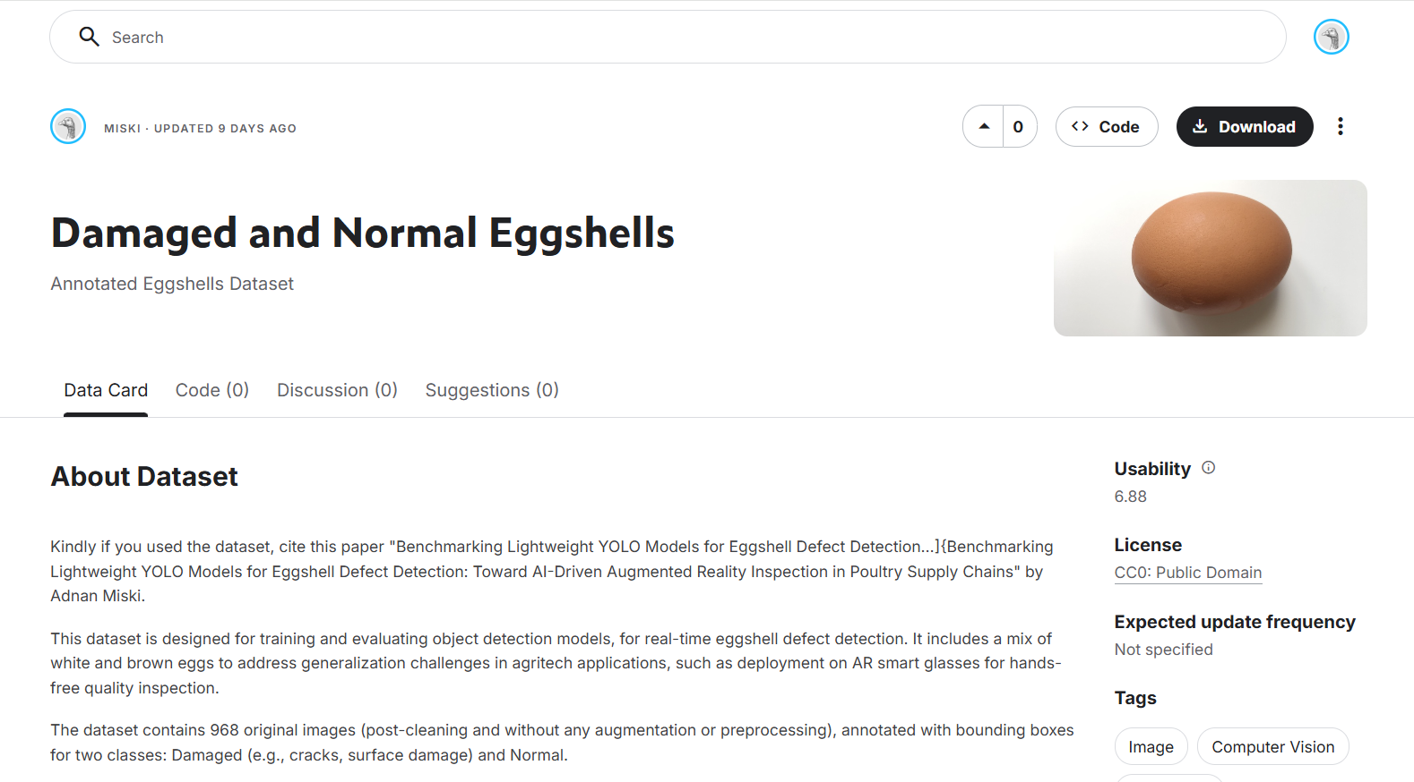
Hình 3. 1: Nguồn dữ liệu cho mô-đun phát hiện, nguồn công khai từ Kaggle (https://www.kaggle.com/datasets/amiski/damaged-eggshells)
Nguồn dữ liệu cho mô-đun phát hiện (YOLOv11): sử dụng bộ dữ liệu công khai từ Kaggle “damaged-eggshells” (amiski/damaged-eggshells). Bộ dữ liệu này đã được gán nhãn bounding box cho hai lớp Damaged và Normal và phù hợp trực tiếp cho bài toán phát hiện trứng theo thời gian thực. Theo mô tả “About Dataset” của tác giả, bộ dữ liệu gồm 968 ảnh (không augmentation), được chú thích bounding box cho 2 lớp (Damaged/Normal). Thành phần chia tập sẵn gồm train 679 ảnh, validation 145 ảnh, test 144 ảnh; tổng số 1,294 instance, trong đó Damaged 977 instance và Normal 317 instance. Ngoài ra, dữ liệu được tổng hợp từ hai nguồn: (1) Private collection 186 ảnh chụp trứng nâu trong điều kiện không kiểm soát để mô phỏng thực tế; (2) Public dataset 794 ảnh (chủ yếu trứng trắng) được tích hợp từ một bộ dữ liệu Kaggle khác. Việc sử dụng bộ dữ liệu có sự pha trộn trứng trắng–trứng nâu giúp giảm rủi ro mô hình chỉ phù hợp một “miền dữ liệu” (domain) duy nhất, qua đó tăng khả năng tổng quát hóa khi triển khai.

3.2.2. Quy ước gán nhãn mô hình phát hiện trứng
Với kiến trúc hai giai đoạn, chiến lược nhãn hóa được thiết kế theo hướng tách bạch chức năng: YOLOv11 dùng nhãn Damaged/Normal cho phát hiện trứng, Quy ước nhãn phải rõ ràng, có thể kiểm định và nhất quán giữa người gán nhãn và quy trình đánh giá.
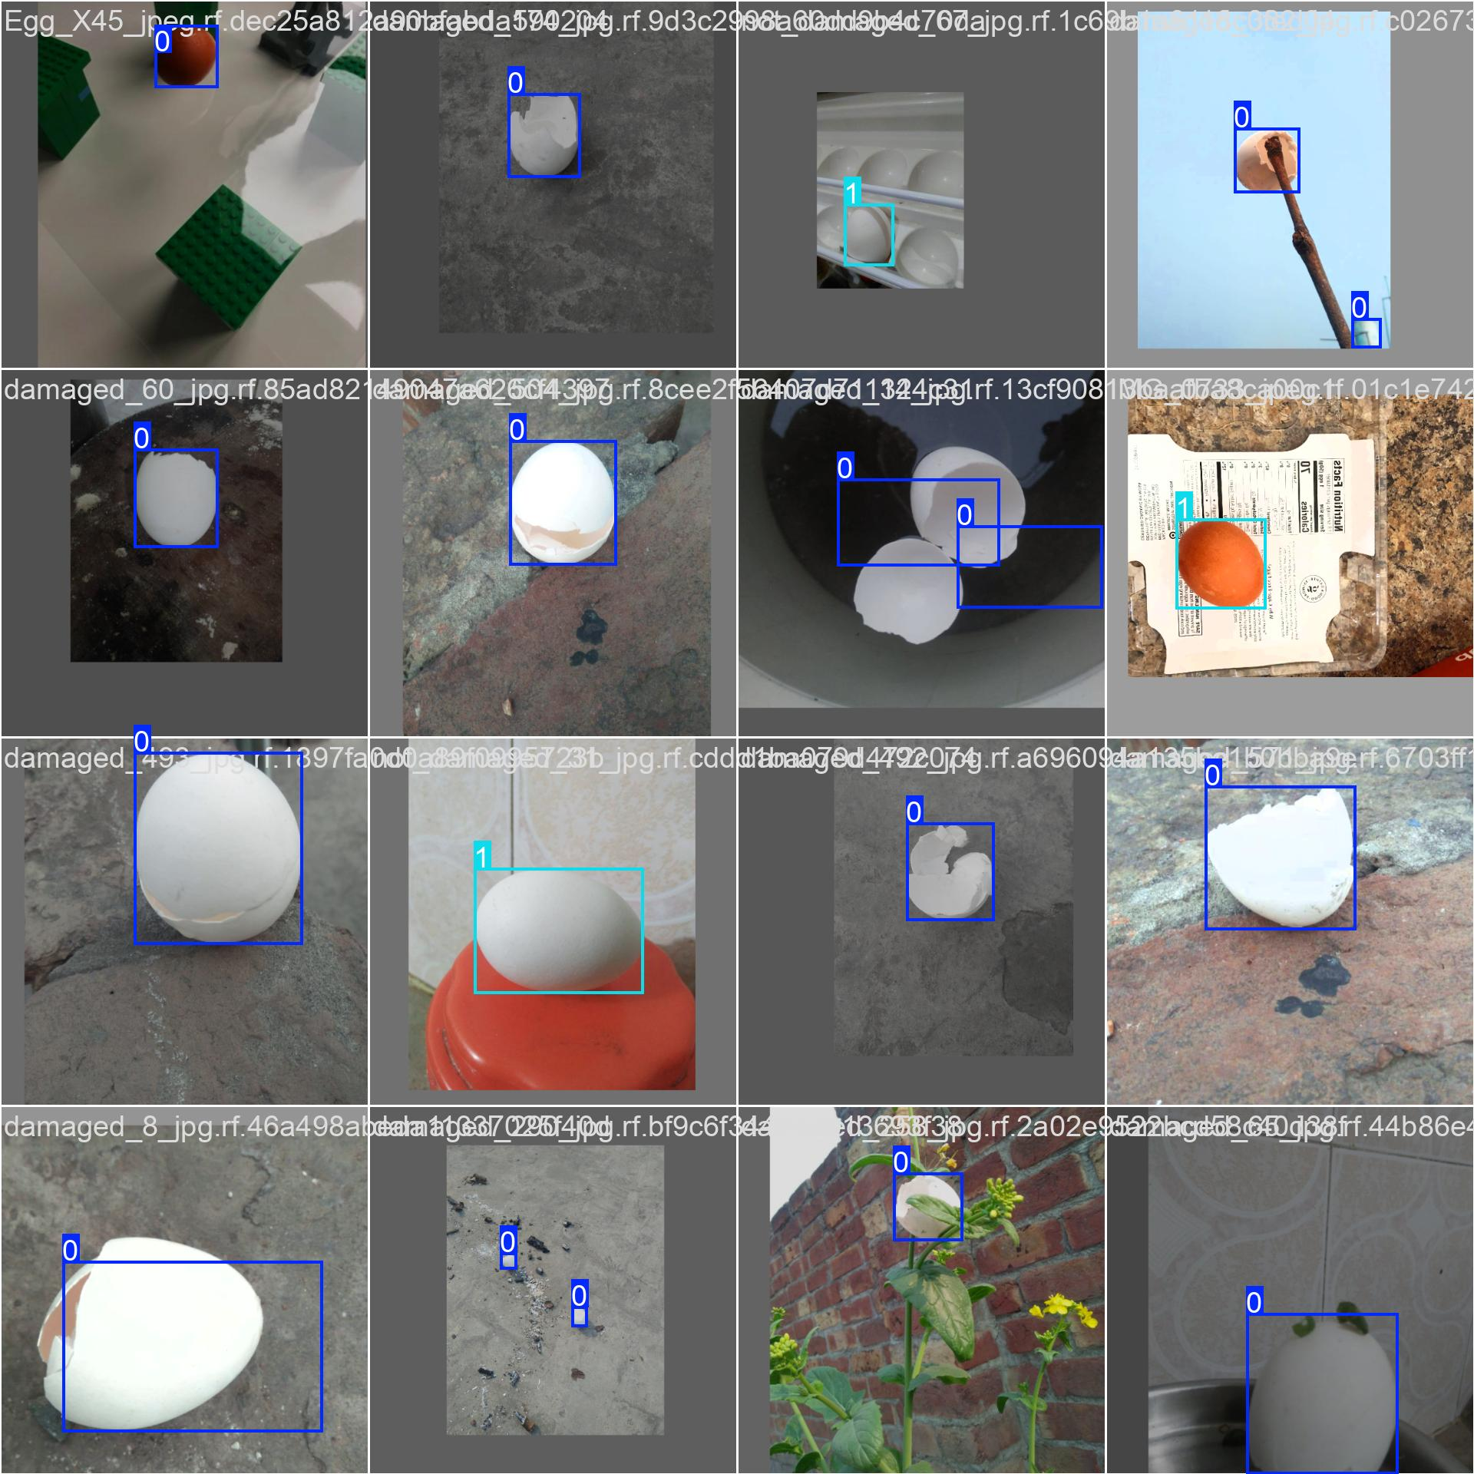
Hình 3. 2: Mỗi vài mẫu dữ liệu được gắn nhãn tương ứng để phục vụ cho phát hiện trứng sử dụng mô hình Yolov11; Trong các dữ liệu trên với 0 đang mô tả cho nhãn Damaged; với 1 đang mô tả cho nhãn Normal
Đối với mô-đun phát hiện trứng, sử dụng mô hình YOLOv11, mỗi quả trứng trong ảnh/video được gán một bounding box bao phủ vùng trứng. Nhãn lớp “Normal” được gán cho trứng không quan sát thấy dấu hiệu nứt/vỡ/rò dịch trong khung hình; nhãn “Damaged” được gán khi quan sát thấy dấu hiệu bất thường thuộc nhóm lỗi mục tiêu. Việc gán hai lớp ở tầng detection có thể giúp detector học khác biệt về hình thái bề mặt trong mức độ thô, tuy nhiên về mặt hệ thống, mục tiêu chính vẫn là tạo bounding box ổn định để cắt ROI. Do đó, quy tắc quan trọng nhất của gán nhãn detection là bounding box phải chính xác và nhất quán, tránh cắt thiếu trứng hoặc bao quá nhiều nền, vì sai lệch này sẽ lan truyền sang mô-đun phân loại.

3.2.3. Phân chia bộ dữ liệu cho mô hình phát hiện trứng
Bộ dữ liệu phát hiện trứng cho YOLOv11 (egg-detect-data) Bộ dữ liệu này được tải từ Kaggle và đã được chia sẵn thành ba tập: train, valid, test. Cấu trúc lưu trữ trong notebook thể hiện rõ mỗi tập gồm hai thư mục con images/ và labels/, kèm các tệp labels.cache (do Ultralytics sinh ra trong quá trình quét nhãn) và tệp cấu hình data.yaml. Vì tập đã chia sẵn, đề tài giữ nguyên split để đảm bảo tái lập đúng theo phân phối mà tác giả dataset đã thiết kế.
Trong giai đoạn huấn luyện và đánh giá, Ultralytics YOLO sử dụng data.yaml làm điểm vào để đọc đúng đường dẫn train/valid/test. Việc đánh giá trên tập kiểm thử được thực hiện trực tiếp bằng lệnh model.val(..., split="test"). Log trong notebook cho thấy hệ thống quét tập test và xác nhận không có dữ liệu lỗi (“0 corrupt”), đồng thời tạo cache nhãn; điều này là một cơ chế kiểm tra hợp lệ dữ liệu ngay trong pipeline.
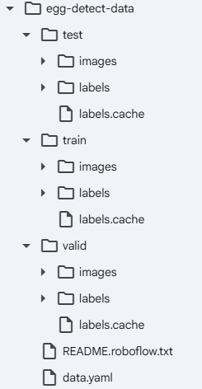
Hình 3. 3: Cấu trúc lưu trữ cho bộ dữ liệu phát hiện trứng phục vụ huấn luyện mô hình Yolov11; Bên trong thư mục egg-dectect-data sẽ gồm các thư mục test / train/ valid chuẩn theo format để huấn luyện Yolov11
Bộ dữ liệu phát hiện được tải từ Kaggle và lưu trong thư mục egg-detect-data. Dữ liệu được tổ chức theo cấu trúc chuẩn cho bài toán detection với YOLO, bao gồm ba tập con train/valid/test, mỗi tập con có hai thư mục: images/ và labels/. Trong đó:
- images/ chứa các ảnh đầu vào.
- labels/ chứa các tệp nhãn tương ứng (mỗi ảnh một file .txt cùng tên).
Định dạng nhãn của YOLO là dạng văn bản, mỗi dòng ứng với một đối tượng (quả trứng) trong ảnh và gồm 5 trường:
class_id, x_center, y_center, width, height
Bốn tham số hình học được chuẩn hóa theo kích thước ảnh. Hai lớp được sử dụng là Damaged và Normal, khai báo trong tệp cấu hình data.yaml. Tệp data.yaml đóng vai trò then chốt vì nó mô tả đường dẫn train/valid/test và danh sách lớp, giúp Ultralytics YOLO đọc đúng dữ liệu khi huấn luyện/đánh giá. Trong quá trình chạy val, Ultralytics tạo tệp labels.cache trong từng tập con; đây là cơ chế cache/kiểm tra nhãn của framework, đồng thời là dấu hiệu cho thấy dữ liệu đã được quét và nạp thành công theo pipeline huấn luyện.
Cấu trúc dữ liệu mà đề tài sử dụng có dạng:
- egg-detect-data/train/images, egg-detect-data/train/labels
- egg-detect-data/valid/images, egg-detect-data/valid/labels
- egg-detect-data/test/images, egg-detect-data/test/labels
- egg-detect-data/data.yaml và các tệp đi kèm (ví dụ README/roboflow)
Việc dữ liệu đã chia sẵn train/valid/test ngay từ đầu giúp quy trình huấn luyện và đánh giá YOLOv11 nhất quán, giảm sai khác do thao tác chia tập. Đồng thời, do nhãn bounding box đã được chuẩn hóa theo định dạng YOLO, mô hình YOLOv11 có thể được huấn luyện trực tiếp bằng Ultralytics mà không cần chuyển đổi thêm.

3.2.4. Thiết lập mô hình huấn luyện mô hình phát hiện trứng
Bài toán phát hiện trứng được mô hình hóa theo hướng phát hiện đối tượng (object detection) với 2 lớp Damaged và Normal, đầu ra gồm tập các bounding box kèm nhãn lớp và độ tin cậy cho mỗi khung hình/ảnh. Đề tài triển khai huấn luyện bằng thư viện Ultralytics theo chuẩn YOLO, sử dụng pipeline huấn luyện–đánh giá tích hợp sẵn (train/val) và cấu hình dữ liệu thông qua tệp data.yaml đặt trong thư mục egg-detect-data.
Trong notebook, mô hình phát hiện được khởi tạo từ trọng số tiền huấn luyện (pretrained) của YOLOv11, cụ thể sử dụng biến thể nhẹ yolo11n.pt nhằm ưu tiên tốc độ suy luận khi triển khai thời gian thực. Việc khởi tạo từ pretrained là thiết lập phổ biến đối với YOLO vì giúp rút ngắn thời gian hội tụ và cải thiện độ chính xác khi dữ liệu mục tiêu không quá lớn. Khi bắt đầu train, hệ thống tự động ghi đè số lớp của mô hình về nc=2 để khớp với bài toán Damaged/Normal (thể hiện trong log “Overriding model.yaml nc=80 with nc=2”).
Bảng 3. 1: Tham số cho huấn luyện mô hình phát hiện trứng bằng Yolov11; Các tham số quan trọng được cấu hình bao gồm: Nguồn địa chỉ tới file data.yaml (khai báo dữ liệu), số epoch, kích thước ảnh đầu vào, batch size và mô hình Pretrained
Tham số | Giá trị
Dữ liệu | data="/content/drive/MyDrive/EggCheck/egg-detect-data/data.yaml"
Số epoch | epochs=100
Kích thước ảnh vào | imgsz=640
Batch size | batch=64
Pretrained | pretrained=True
Các tham số này phản ánh mục tiêu cân bằng giữa chất lượng phát hiện và thời gian huấn luyện. Kích thước ảnh 640 là cấu hình chuẩn thường dùng trong YOLO để giữ đủ chi tiết biên đối tượng mà vẫn đảm bảo tốc độ. Batch 64 phù hợp môi trường Colab GPU (log thể hiện chạy trên GPU Tesla T4), giúp ổn định gradient và tăng throughput trong huấn luyện.

3.2.5. Kết quả huấn luyện và đánh giá mô hình phát hiện trứng
Sau quá trình huấn luyện, mô hình được đánh giá bằng chức năng val trên tập kiểm thử (split="test"). Theo log trong notebook, tập test có: 144 images và 182 instances, trong đó Damaged: 103 images / 139 instances, Normal: 41 images / 43 instances. Cấu hình đánh giá sử dụng các chỉ số tiêu chuẩn của detection: Precision (Box(P)), Recall (R), mAP@0.50 (mAP50) và mAP@0.50:0.95 (mAP50-95). Đây là bộ chỉ số phổ biến trong đánh giá YOLO, phản ánh đồng thời chất lượng định vị (IoU) và chất lượng phân loại lớp theo ngưỡng IoU khác nhau.
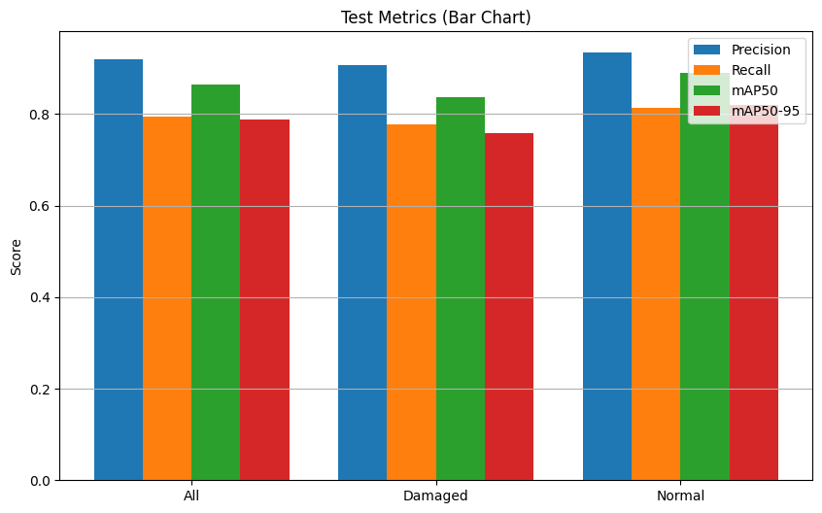
Hình 3. 4: Kết quả huấn luyện và đánh giá mô hình phát hiện theo tập kiểm thử (test); Kết quả đánh giá gồm Tổng (all), nhãn Damaged và nhãn Normal
Kết quả đánh giá trên tập test trong notebook:
- Tổng (all): Box(P)=0.92, R=0.795, mAP50=0.864, mAP50-95=0.789
- Damaged: Box(P)=0.906, R=0.777, mAP50=0.838, mAP50-95=0.758
- Normal: Box(P)=0.934, R=0.814, mAP50=0.89, mAP50-95=0.82
Diễn giải theo lớp cho thấy: (i) lớp Normal có mAP50-95 cao hơn (0.82) và Recall nhỉnh hơn (0.814) so với lớp Damaged; (ii) lớp Damaged vẫn đạt Precision cao (0.906) nhưng Recall thấp hơn (0.777), gợi ý vẫn tồn tại một tỷ lệ bỏ sót trứng lỗi trong các tình huống khó (phản xạ, vết nứt nhỏ, nền nhiễu). Chênh lệch giữa hai lớp là điểm cần nêu rõ trong báo cáo vì dữ liệu mất cân bằng ở mức instance (Damaged nhiều hơn Normal theo mô tả dataset), và bản chất “lỗi bề mặt” thường đa dạng hình thái hơn so với trứng bình thường, làm bài toán khó hơn.

3.3. Phân loại trứng vỡ

3.3.1. Nguồn dữ liệu sử dụng cho mô hình phân loại trứng vỡ
Nguồn dữ liệu cho mô hình phân loại trứng vỡ: dữ liệu được thu thập từ thực tế theo bối cảnh triển khai của đề tài, được gán nhãn theo hai lớp nghiệp vụ: TRUNG_NGUYEN và TRUNG_VO. Việc tự thu thập dữ liệu phân loại giúp phản ánh đúng các đặc điểm môi trường vận hành (ánh sáng, phản xạ bề mặt, nền, độ nhiễu camera), đặc biệt quan trọng vì phân loại vỡ/nguyên thường phụ thuộc vào chi tiết cục bộ (vết nứt nhỏ, vết rạn, vùng rò dịch) và rất nhạy với điều kiện chụp. Dữ liệu được tổ chức theo thư mục lớp để tương thích trực tiếp với pipeline nạp dữ liệu của Keras/TensorFlow trong quá trình huấn luyện transfer learning.
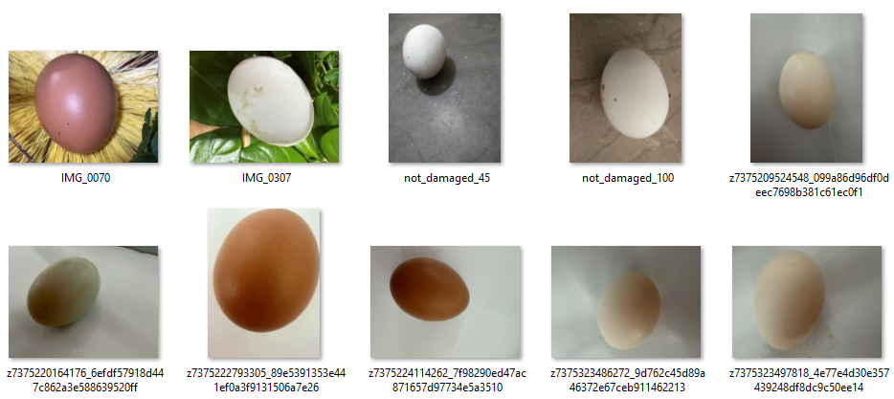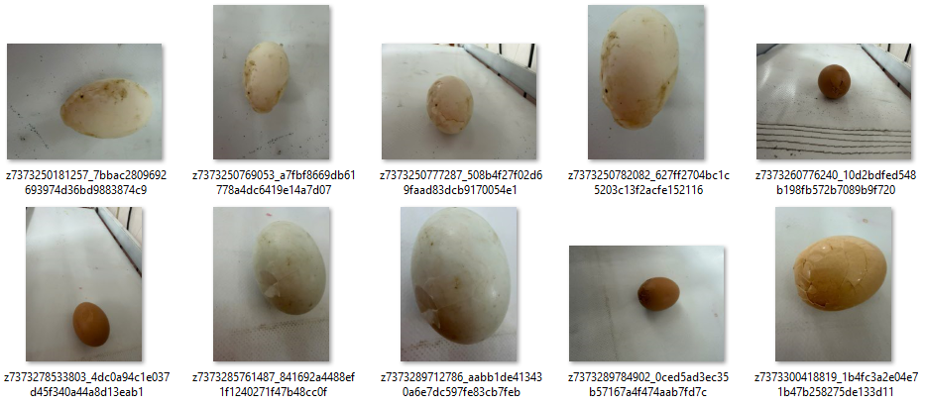
Hình 3. 5: Nguồn dữ liệu cho mô-đun phân loại trứng nguyên / vỡ; Dữ liệu được thu thập thực tế từ trang trại cá nhân

3.3.2. Quy ước gắn nhãn mô hình phân loại trứng vỡ
Đối với mô hình phân loại trứng vỡ, nhãn TRUNG_NGUYEN và TRUNG_VO được định nghĩa theo mục tiêu nghiệp vụ: TRUNG_VO là trứng có dấu hiệu nứt/vỡ/rò dịch đủ để xem là không đạt chất lượng; TRUNG_NGUYEN là trứng không có dấu hiệu lỗi theo tiêu chí quan sát. Để giảm nhiễu nhãn, cần có quy tắc xử lý cho trường hợp “khó phân định” (ví dụ nứt rất nhỏ, phản xạ che khuất). Một thiết kế nhãn hóa đúng chuẩn là: (i) xác định tiêu chí tối thiểu để kết luận “vỡ”; (ii) với mẫu nghi ngờ nhưng không đủ bằng chứng, hoặc loại ra khỏi tập huấn luyện, hoặc gán theo quy tắc an toàn nhất quán. Nếu không có quy tắc, nhãn sẽ bị nhiễu ngẫu nhiên, làm mô hình phân loại khó hội tụ và đánh giá không ổn định.
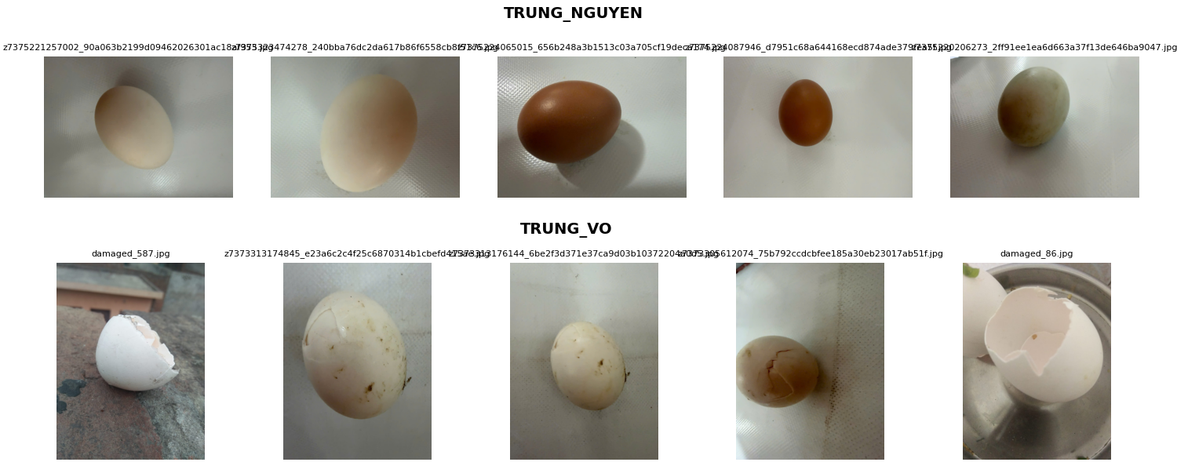
Hình 3. 6: Một vài mẫu dữ liệu sử dụng để phân loại trứng nguyên / vỡ; Dữ liệu phân chia rõ trong tập TRUNG_NGUYEN và TRUNG_VO

3.3.3. Phân chia bộ dữ liệu cho mô hình phân loại trứng vỡ
Từ dữ liệu ban đầu thu thập, thư mục gốc egg-classification-data sẽ lưu trữ trứng vỡ được đặt vào riêng thư mục TRUNG_VO, trứng nguyên được đặt vào thư mục TRUNG_NGUYEN – cấu trúc dữ liệu này chưa phù hợp để thực hiện huấn luyện cho bài toán phân loại. Từ đó, cần phải phân tách egg-classification-data/TRUNG_VO và egg-classification-data/TRUNG_NGUYEN thành một bộ dữ liệu mới có đầy đủ train/test/val khi đó mô hình mới thực sự sử dụng được để phục vụ huấn luyện cho mục tiêu phân loại trứng vỡ và nguyên.
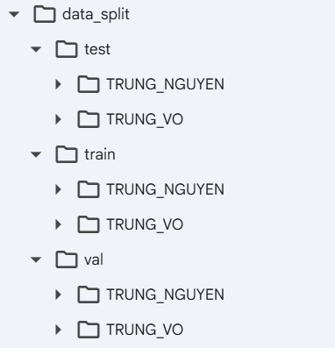
Hình 3. 7: Phân chia tập dữ liệu huấn luyện cho egg-classification-data; Kết quả tách thư mục egg-classification-data thành thư mục data_split và sử dụng thư mục này để phục vụ cho quá trình huấn luyện
Bộ dữ liệu phân loại được thu thập thực tế và ban đầu tổ chức theo 2 thư mục lớp: TRUNG_NGUYEN và TRUNG_VO. Khi đó cần thực hiện chia dữ liệu bằng script, tạo thư mục đích data_split/ theo cấu trúc ba tập và hai lớp:
- data_split/train/TRUNG_NGUYEN, data_split/train/TRUNG_VO
- data_split/val/TRUNG_NGUYEN, data_split/val/TRUNG_VO
- data_split/test/TRUNG_NGUYEN, data_split/test/TRUNG_VO
Trong script, tỷ lệ chia mục tiêu được thiết lập theo biến: train_ratio = 0.8, val_ratio = 0.1, test_ratio = 0.1. Sau đó các ảnh trong từng lớp được xáo trộn và phân bổ vào ba tập, đảm bảo mỗi ảnh chỉ được gán vào đúng một tập.
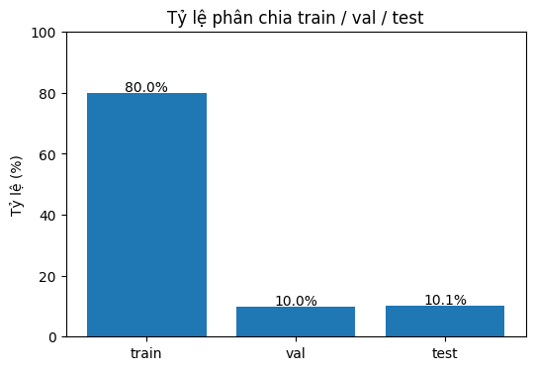
Hình 3. 8: Tỷ lệ phân chia train / val / test

3.3.4. Chiến lược tăng cường dữ liệu, cân bằng lớp và kiểm soát quá khớp cho mô hình phân loại trứng vỡ
Để nâng cao khả năng tổng quát hóa của mô hình phân loại TRUNG_NGUYEN/TRUNG_VO trong điều kiện dữ liệu thực tế có nhiễu và biến thiên môi trường (ánh sáng, phản xạ, góc chụp, sai lệch vị trí ROI), đề tài áp dụng đồng thời ba nhóm giải pháp: tăng cường dữ liệu, cân bằng lớp, và kiểm soát quá khớp.
(1) Tăng cường dữ liệu (Data Augmentation)
Trong notebook, đề tài xây dựng một khối tăng cường dữ liệu bằng tf.keras.Sequential và đặt trực tiếp ở đầu mạng (ngay sau lớp Input). Cách thiết kế này bảo đảm augmentation được thực hiện “online” trong quá trình huấn luyện, tạo ra các biến thể mới của ảnh ở mỗi epoch, giúp mô hình học được đặc trưng bền vững thay vì ghi nhớ mẫu. Các phép biến đổi được sử dụng gồm:
- Lật ảnh: RandomFlip("horizontal"), RandomFlip("vertical") nhằm mô phỏng thay đổi hướng/độ quay của trứng khi đặt trên băng tải hoặc khi ROI bị xoay.
- Xoay ngẫu nhiên: RandomRotation(0.15) để mô phỏng sai khác góc nhìn và tư thế của trứng.
- Phóng to/thu nhỏ: RandomZoom(0.2) để mô phỏng biến thiên khoảng cách camera–đối tượng hoặc sai lệch crop ROI.
- Thay đổi tương phản: RandomContrast(0.2) và độ sáng: RandomBrightness(0.15) để mô phỏng điều kiện chiếu sáng không ổn định, phản xạ bề mặt và thay đổi cường độ đèn.
- Tịnh tiến: RandomTranslation(0.1, 0.1) để mô phỏng việc ROI bị lệch tâm do sai số định vị hoặc do đối tượng dịch chuyển trong khung hình.
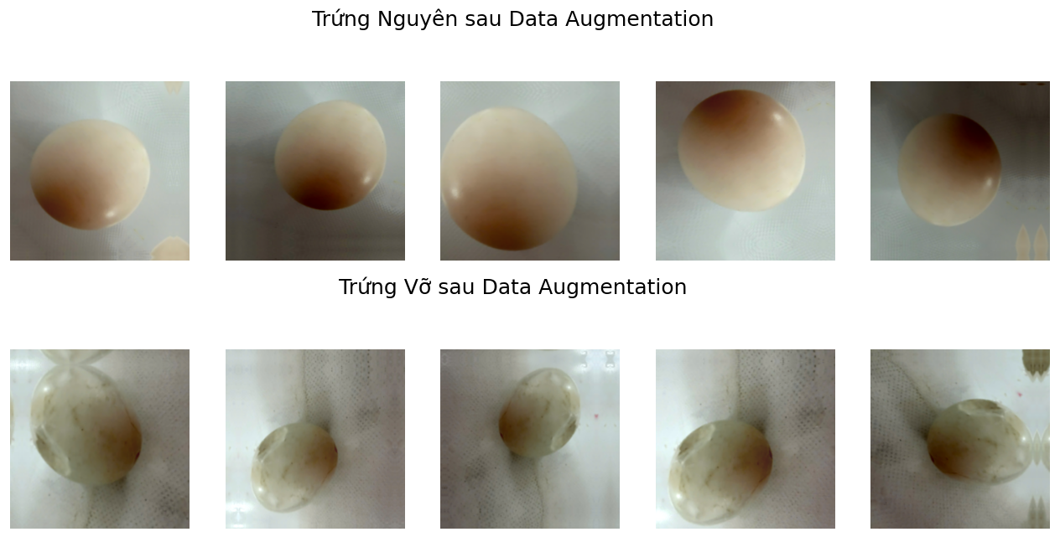
Hình 3. 9: Vài mẫu dữ liệu sau khi thực hiện tăng cường dữ liệu (Data Augmentation)
Nguyên tắc khi chọn augmentation cho bài toán trứng vỡ/nguyên là: tăng đa dạng bối cảnh nhưng không làm mất tín hiệu phân loại, vì dấu hiệu của lớp TRUNG_VO thường là chi tiết nhỏ (vết nứt/vỡ) trên bề mặt. Do đó, đề tài ưu tiên các biến đổi hình học mức vừa và biến đổi quang học (brightness/contrast) thay vì các biến đổi mạnh có thể làm mờ hoặc “xóa” vết nứt. Khối augmentation cũng được đặt trước bước preprocess_input để đảm bảo sau khi biến đổi, ảnh vẫn được chuẩn hóa đúng theo yêu cầu MobileNetV2, giữ tương thích với trọng số pretrained.
(2) Cân bằng lớp (Class Weighting)
Dữ liệu phân loại thu thập trong điều kiện thực tế thường có xu hướng mất cân bằng lớp giữa hai nhãn TRUNG_NGUYEN và TRUNG_VO. Nếu huấn luyện trực tiếp mà không hiệu chỉnh, mô hình dễ thiên lệch về lớp chiếm ưu thế, dẫn tới suy giảm Recall của lớp còn lại (đặc biệt bất lợi nếu lớp bị bỏ sót là TRUNG_VO trong bối cảnh kiểm tra chất lượng). Vì vậy, đề tài áp dụng cơ chế trọng số lớp (class weights) bằng hàm compute_class_weight(class_weight="balanced") và truyền vào quá trình huấn luyện thông qua model.fit(..., class_weight=class_weights).
Kết quả tính toán trọng số lớp trong notebook được ghi nhận như Bảng 3.2. Trọng số lớn hơn 1 cho thấy lớp đó được “ưu tiên” hơn trong hàm mất mát (sai ở lớp này bị phạt nặng hơn), còn trọng số nhỏ hơn 1 cho thấy lớp đó bị phạt nhẹ hơn tương đối.
Bảng 3. 2: Trọng số lớp sử dụng trong huấn luyện mô hình phân loại (class weights)
Mã lớp | Nhãn lớp | Trọng số lớp
0 | TRUNG_NGUYEN | 1.03
1 | TRUNG_VO | 0.99
Về nguyên lý, cơ chế class weight điều chỉnh hàm mất mát theo hướng tăng mức phạt khi mô hình dự đoán sai ở lớp có trọng số cao và giảm tương đối mức phạt ở lớp có trọng số thấp. Nhờ đó, mô hình không chỉ tối ưu theo accuracy tổng (vốn có thể bị “đẹp giả” trong tình huống mất cân bằng), mà buộc phải học ranh giới quyết định ổn định hơn giữa hai lớp. Cách làm này phù hợp với bài toán kiểm tra chất lượng vì chỉ số vận hành cần quan tâm không chỉ là accuracy, mà đặc biệt là khả năng phát hiện đúng lớp mục tiêu (ví dụ giảm bỏ sót trứng vỡ), từ đó cải thiện độ tin cậy khi triển khai thực tế.
(3) Kiểm soát quá khớp (Overfitting Control)
Đề tài kiểm soát quá khớp bằng cách giảm bậc tự do của mô hình, tăng regularization, và theo dõi sai khác giữa train/validation trong quá trình huấn luyện.
- Đóng băng backbone MobileNetV2: base_model.trainable=False. Đây là bước kiểm soát quan trọng nhất trong thiết kế transfer learning. Khi dữ liệu mục tiêu không quá lớn, việc cập nhật toàn bộ backbone dễ dẫn đến quá khớp; do đó đề tài chỉ huấn luyện phần phân loại phía trên (head) trong giai đoạn đầu, đúng workflow chuẩn của Keras.
- Dropout: mô hình có lớp Dropout(0.2) đặt sau GlobalAveragePooling2D trước lớp Dense cuối. Dropout là kỹ thuật regularization kinh điển giúp giảm đồng thích nghi (co-adaptation) của neuron và đã được chứng minh hiệu quả trong giảm overfitting.
- Theo dõi validation theo epoch: notebook ghi nhận accuracy/loss và val_accuracy/val_loss theo từng epoch, đồng thời vẽ đường cong học. Đây là cơ sở để đánh giá mô hình có đang khớp quá mức vào train (train tăng mạnh nhưng val giảm) hay không. Trong trường hợp xuất hiện khoảng cách lớn giữa train và val, mô hình cần được điều chỉnh bằng tăng regularization, giảm augmentation phá tín hiệu, hoặc chuyển sang chiến lược fine-tuning có kiểm soát (mở một phần backbone với learning rate nhỏ) theo hướng dẫn transfer learning.
Tổng hợp lại, chiến lược trong đề tài là: (i) dùng augmentation để tăng độ bền vững trước biến thiên môi trường, (ii) dùng class weighting để giảm thiên lệch do mất cân bằng lớp, và (iii) dùng đóng băng backbone + dropout + giám sát validation để kiểm soát quá khớp. Tổ hợp này phù hợp với bối cảnh triển khai thực tế và nhất quán với kiến trúc MobileNetV2 theo học chuyển giao đồng thời đảm bảo mô hình có khả năng tổng quát hóa tốt trên tập kiểm thử.

3.3.5. Thiết lập mô hình phân loại trứng vỡ
Bài toán phân loại được thiết kế theo dạng phân loại nhị phân trên ảnh đầu vào đã chuẩn hóa (trứng vỡ/nguyên), với hai lớp TRUNG_VO và TRUNG_NGUYEN. Đề tài sử dụng MobileNetV2 làm mô hình nền (backbone) theo học chuyển giao do ưu thế về hiệu quả tính toán và phù hợp triển khai thời gian thực. Mô hình được khởi tạo với include_top=False để lấy phần trích xuất đặc trưng, sử dụng trọng số pretrained ImageNet (weights="imagenet"), và đóng băng toàn bộ backbone ở giai đoạn huấn luyện ban đầu (base_model.trainable=False). Quy trình này đúng với workflow transfer learning tiêu chuẩn của Keras: huấn luyện phần phân loại mới trước, sau đó mới cân nhắc fine-tuning nếu cần.
Bảng 3. 3: Cấu trúc kiến trúc mô hình phân loại trứng vỡ/nguyên dựa trên MobileNetV2
Thành phần | Thiết lập / vai trò
Input | Ảnh đầu vào kích thước (256, 256, 3)
Data augmentation | Khối tăng cường dữ liệu (trình bày ở 4.2.4)
Tiền xử lý MobileNetV2 | tf.keras.applications.mobilenet_v2.preprocess_input để đưa dữ liệu về phân bố phù hợp pretrained [5]
MobileNetV2 backbone | Chạy training=False trong forward để giữ ổn định các lớp chuẩn hóa nội bộ
GlobalAveragePooling2D | Gom đặc trưng không gian thành vector đặc trưng
Dropout | Dropout(0.2) để regularization, giảm quá khớp [9]
Dense output | Dense(1, sigmoid) → xác suất nhị phân (TRUNG_VO vs TRUNG_NGUYEN)
Bảng 3. 4: Thống kê số lượng tham số của mô hình
Chỉ số tham số | Giá trị
Total params | 2,259,265
Trainable params | 1,281
Non-trainable params | 2,257,984
Thiết kế này thể hiện rõ chiến lược: tận dụng đặc trưng tổng quát từ MobileNetV2 pretrained, chỉ học một đầu phân loại nhẹ để thích nghi với miền dữ liệu trứng, giúp giảm nhu cầu dữ liệu lớn và hạn chế quá khớp khi dữ liệu thực tế thu thập còn giới hạn.

3.2.6. Kết quả huấn luyện và đánh giá mô hình phân loại
Quá trình huấn luyện mô hình phân loại trứng TRUNG_NGUYEN/TRUNG_VO được theo dõi thông qua độ chính xác (accuracy) và hàm mất mát (loss) trên cả tập huấn luyện và tập xác thực trong 20 epoch. Kết quả đường cong học cho thấy mô hình hội tụ nhanh ngay trong các epoch đầu và dần bão hòa về sau.
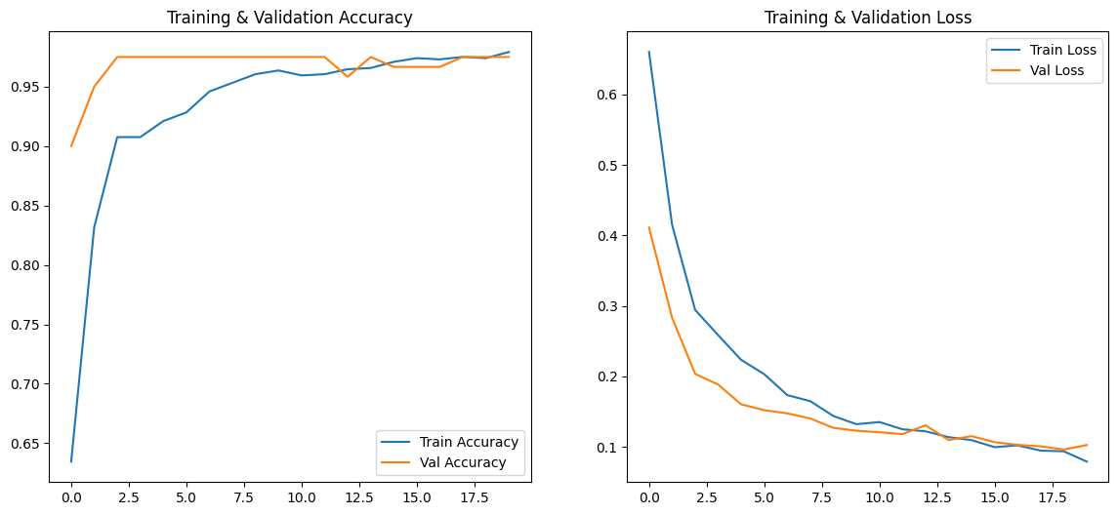
Hình 3. 10: Đường cong Training & Validation Accuracy và Training & Validation Loss của mô hình phân loại MobileNetV2 theo 20 epoch
Dựa trên biểu đồ, train accuracy tăng nhanh từ khoảng 0.75 ở các epoch đầu lên gần 0.97 về cuối quá trình huấn luyện; trong khi đó val accuracy duy trì tương đối ổn định, dao động trong khoảng 0.93–0.97.
Xét về hàm mất mát, train loss giảm đều từ xấp xỉ 0.65 xuống khoảng 0.08, còn val loss giảm từ khoảng 0.40 xuống gần 0.10 và xuất hiện dao động nhẹ ở các epoch cuối. Chênh lệch giữa đường train và validation không có xu hướng gia tăng theo epoch, cho thấy mô hình không bộc lộ dấu hiệu quá khớp rõ rệt trong cấu hình hiện tại; kết quả này phù hợp với chiến lược học chuyển giao khi backbone MobileNetV2 được đóng băng và chỉ huấn luyện phần head phân loại, đồng thời áp dụng Dropout nhằm tăng cường khả năng regularization.
Để đánh giá năng lực tổng quát hóa, mô hình tiếp tục được kiểm thử trên tập test gồm 122 ảnh. Kết quả cho thấy accuracy đạt 0.97% (121/122 mẫu dự đoán đúng). Báo cáo phân loại chi tiết theo lớp như bảng sau:
Bảng 3. 5: Kết quả đánh giá chi tiết của mô hình phân loại sau huấn luyện
Lớp / Trung bình | Precision | Recall | F1-score | Support
TRUNG_NGUYEN | 1.00 | 0.98 | 0.99 | 61
TRUNG_VO | 0.98 | 1.00 | 0.99 | 61
accuracy | - | - | 0.99 | 122
Macro avg | 0.99 | 0.99 | 0.99 | 122
Weighted avg | 0.99 | 0.99 | 0.99 | 122
Ma trận nhầm lẫn cho thấy mô hình dự đoán đúng 60/61 mẫu TRUNG_NGUYEN, và dự đoán đúng 61/61 mẫu TRUNG_VO. Có 1 trường hợp trứng nguyên bị dự đoán nhầm sang trứng vỡ (FP của lớp TRUNG_VO), và 0 trường hợp trứng vỡ bị dự đoán nhầm sang trứng nguyên (FN của lớp TRUNG_VO). Điều này phản ánh đặc tính dự đoán khá “thận trọng” theo hướng ưu tiên phát hiện đầy đủ lớp vỡ: Recall(TRUNG_VO) = 1.00, trong khi Precision(TRUNG_VO) ≈ 0.98 do vẫn tồn tại một báo động giả. Trong ngữ cảnh kiểm tra chất lượng, nhóm lỗi cần tiếp tục phân tích là các FP của lớp TRUNG_VO (trứng nguyên bị nhận nhầm là trứng vỡ), thường liên quan đến các yếu tố gây nhiễu như vết bẩn bề mặt, ánh sáng phản xạ mạnh hoặc điều kiện chụp ảnh không đồng đều
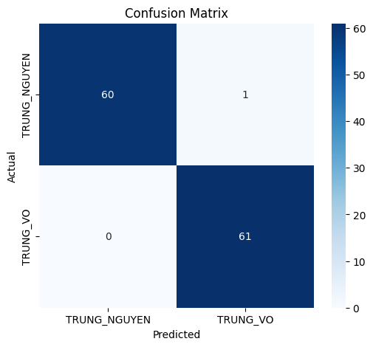
Hình 3. 11: Ma trận nhầm lẫn (Confusion Matrix) của mô hình phân loại trên tập kiểm thử (122 ảnh)
Tóm lại, mô hình phân loại đạt hiệu năng rất cao trên tập kiểm thử với độ chính xác tổng thể xấp xỉ 0.99 và F1-score ở cả hai lớp đều quanh mức 0.99. Các kết quả thu được từ đường cong học cùng với các chỉ số đánh giá trên tập kiểm thử cho thấy mô hình hội tụ ổn định và khả năng tổng quát hóa tốt trong phạm vi dữ liệu hiện tại, qua đó tạo nền tảng vững chắc cho việc tích hợp vào pipeline xử lý thời gian thực của hệ thống..
.

CHƯƠNG 4. THỰC NGHIỆM

4.1. Thiết kế thí nghiệm

4.1.1. Kịch bản thí nghiệm trên băng truyền trứng
Thí nghiệm được thiết kế theo bối cảnh vận hành thực tế của dây chuyền, trong đó trứng di chuyển liên tục trên băng truyền với vận tốc gần như ổn định. Camera được bố trí cố định, hướng về khu vực băng truyền nhằm thu nhận chuỗi khung hình (video) làm dữ liệu đầu vào cho hệ thống. Khi trứng xuất hiện trong vùng quan sát của camera, hệ thống bắt đầu kích hoạt pipeline xử lý theo thời gian thực.
Kịch bản thí nghiệm nhấn mạnh tính liên tục của dòng đối tượng (multiple instances theo thời gian), do đó việc đánh giá không chỉ dựa trên độ chính xác từng khung hình mà còn cần xem xét tính nhất quán theo thời gian đối với cùng một quả trứng. Vì vậy, thí nghiệm được tổ chức sao cho một quả trứng đi qua khung hình sẽ xuất hiện trong nhiều frame liên tiếp, cho phép hệ thống thực hiện phát hiện, theo dõi và đưa ra nhãn cuối cùng trước khi đối tượng rời khỏi vùng quan sát.
Trong kịch bản này, các biến nhiễu phổ biến của môi trường sản xuất được coi là yếu tố nền (background factors) ảnh hưởng đến chất lượng nhận dạng, bao gồm: thay đổi cường độ chiếu sáng theo thời điểm, phản xạ bề mặt vỏ trứng, rung nhẹ của camera hoặc băng truyền, và sự thay đổi tương đối về góc nhìn khi trứng lăn/dao động trong quá trình di chuyển. Các yếu tố này tạo ra điều kiện đánh giá có ý nghĩa thực tiễn, giúp kiểm tra mức độ bền vững (robustness) của hệ thống trong ngữ cảnh ứng dụng.

4.1.2. Chuỗi xử lý phát hiện và phân loại theo thời gian thực
Chuỗi xử lý của hệ thống được tổ chức theo pipeline thời gian thực, trong đó mỗi khung hình video được xử lý tuần tự và độc lập, đồng thời có sự liên kết theo thời gian thông qua cơ chế theo dõi và ổn định nhãn. Mục tiêu của thiết kế này là đảm bảo hệ thống vừa đáp ứng yêu cầu tốc độ xử lý, vừa duy trì độ tin cậy của kết quả phân loại trong môi trường băng truyền liên tục.
Đầu vào của hệ thống là luồng video thu trực tiếp từ camera giám sát băng truyền. Với mỗi khung hình, mô hình YOLO được sử dụng để phát hiện vị trí các quả trứng thông qua các hộp giới hạn. Kết quả phát hiện chỉ được chấp nhận khi độ tin cậy vượt qua ngưỡng xác định trước nhằm hạn chế nhiễu và phát hiện sai.
Từ các hộp giới hạn hợp lệ, hệ thống tiến hành trích xuất vùng quan tâm (ROI) tương ứng với từng quả trứng. Các ROI này được chuẩn hóa về cùng kích thước đầu vào để đưa vào mô hình phân loại MobileNetV2. Mô hình phân loại thực hiện dự đoán xác suất trứng bị vỡ, từ đó đưa ra kết luận nhị phân vỡ/nguyên cho từng ROI tại mỗi khung hình.
Các tham số chính chi phối chuỗi xử lý phát hiện và phân loại được tổng hợp trong Bảng 4.1.
Bảng 4. 1: Các tham số trong chuỗi phát hiện và phân loại
Tham số | Giá trị | Mô tả
YOLO_MODEL | best.onnx | Mô hình phát hiện trứng sử dụng cho bài toán detection
IMGSZ | 640 | Kích thước ảnh đầu vào cho mô hình YOLO
CONF_THRESH | 0.1 | Ngưỡng tin cậy tối thiểu để chấp nhận một bounding box
CLASSIFIER_MODEL | mobilenetv2_egg_classifier.keras | Mô hình phân loại trạng thái trứng
CLASSIFIER_IMG_SIZE | (256, 256) | Kích thước ảnh đầu vào cho mô hình phân loại
BROKEN_THRESH | 0.99 | Ngưỡng xác suất để kết luận trứng bị vỡ
ROI_PAD_RATIO | 0.0 | Tỷ lệ mở rộng vùng ROI quanh bounding box
MIN_ROI_SIZE | 0 | Kích thước ROI tối thiểu để được đưa vào phân loại
Việc đặt ngưỡng BROKEN_THRESH ở mức cao cho thấy hệ thống ưu tiên giảm báo động sai đối với trứng vỡ, trong khi ngưỡng CONF_THRESH thấp giúp hạn chế bỏ sót trứng trong bối cảnh dây chuyền.

4.1.3. Thiết kế cơ chế ổn định nhãn theo track_id
Trong môi trường video liên tục, kết quả phân loại tại từng khung hình riêng lẻ có thể dao động do nhiễu ánh sáng, chuyển động hoặc thay đổi nhỏ trong ROI. Để khắc phục hiện tượng này, hệ thống áp dụng cơ chế ổn định nhãn dựa trên định danh theo dõi (track_id) của từng quả trứng.
Mỗi quả trứng sau khi được phát hiện sẽ được gán một track_id duy nhất trong suốt thời gian tồn tại trong khung hình. Thay vì xuất kết quả phân loại ngay tại mỗi frame, hệ thống duy trì lịch sử dự đoán theo thời gian cho từng track_id và chỉ đưa ra nhãn cuối cùng khi thỏa mãn điều kiện ổn định.
Cụ thể, một nhãn chỉ được khóa khi cùng một kết luận phân loại xuất hiện liên tiếp trong một số khung hình xác định trước. Sau khi nhãn đã được khóa, hệ thống không cho phép thay đổi nhãn trong suốt vòng đời của track_id nhằm đảm bảo tính nhất quán của kết quả.
Các tham số điều khiển cơ chế ổn định nhãn được trình bày trong Bảng 4.2.
Bảng 4. 2: Các tham số cơ chế ổn định nhãn theo track_id
Tham số | Giá trị | Mô tả
STABLE_FRAMES | 3 | Số khung hình liên tiếp cần cùng kết quả để khóa nhãn
ALLOW_RELOCK | False | Không cho phép thay đổi nhãn sau khi đã khóa
Cơ chế này đóng vai trò như một bộ lọc theo thời gian, giúp loại bỏ các dự đoán nhiễu đơn lẻ và giảm hiện tượng nhấp nháy nhãn giữa các khung hình. Việc không cho phép mở khóa nhãn sau khi đã xác nhận phản ánh mục tiêu ưu tiên tính ổn định và khả năng tích hợp với hệ thống dây chuyền, nơi mỗi quả trứng chỉ cần một quyết định cuối cùng trước khi rời khỏi vùng quan sát.
Hiệu quả của cơ chế ổn định nhãn được đánh giá chi tiết trong mục kết quả thực nghiệm, thông qua việc so sánh độ ổn định đầu ra và mức độ nhất quán của quyết định theo từng quả trứng.

4.2. Dữ liệu sử dụng

4.2.1. Dữ liệu video thu từ hệ thống băng truyền thực tế
Dữ liệu đầu vào của hệ thống là các đoạn video được ghi trực tiếp từ mô hình băng truyền trứng trong điều kiện vận hành thực tế. Trong các video này, trứng di chuyển liên tục theo một hướng xác định, mô phỏng đúng quy trình sản xuất. Dữ liệu phản ánh đa dạng các yếu tố môi trường như cường độ chiếu sáng, bóng đổ, tốc độ băng truyền và sự thay đổi vị trí của trứng trong khung hình, qua đó bảo đảm tính đại diện và khả năng tổng quát của kết quả thực nghiệm.

4.2.2. Dữ liệu phục vụ mô hình phát hiện trứng (YOLO)
Tập dữ liệu dùng cho mô hình phát hiện trứng bao gồm các ảnh và khung hình trích xuất từ video, trong đó trứng được gán nhãn bằng hộp bao (bounding box). Dữ liệu này được sử dụng để huấn luyện và suy luận với mô hình YOLO đã xuất sang định dạng ONNX (best.onnx). Kích thước đầu vào của mô hình được cố định ở mức IMGSZ = 640, nhằm bảo đảm sự cân bằng giữa độ chính xác phát hiện và hiệu năng xử lý trong điều kiện thời gian thực.

4.2.3. Dữ liệu phục vụ mô hình phân loại trứng vỡ và trứng nguyên
Dữ liệu cho bài toán phân loại được xây dựng từ các vùng quan tâm (ROI) của trứng, được cắt ra từ kết quả phát hiện của mô hình YOLO. Các ROI này được chuẩn hóa về kích thước CLASSIFIER_IMG_SIZE = (256, 256) trước khi đưa vào mô hình phân loại dựa trên MobileNetV2. Tập dữ liệu phân loại gồm hai lớp: trứng vỡ và trứng nguyên, được gán nhãn thủ công nhằm bảo đảm độ chính xác. Cách xây dựng dữ liệu theo chuỗi phát hiện–phân loại này giúp phản ánh đúng kịch bản vận hành của hệ thống trong môi trường thực tế.

4.3. Môi trường thực nghiệm

4.3.1. Cấu hình phần cứng và thiết bị thu nhận hình ảnh
Môi trường phần cứng sử dụng trong thực nghiệm được tổng hợp và chuẩn hóa trong Bảng 4.3 nhằm làm rõ năng lực tính toán và điều kiện triển khai hệ thống.
Bảng 4. 3: Cấu hình phần cứng hệ thống thực nghiệm
Thành phần | Thông số
Máy tính xử lý | Dell Latitude 7490
Hệ điều hành | Windows 11 Enterprise 64-bit (Build 26200)
CPU | Intel Core i7-8650U (4 nhân, 8 luồng, 1.90 GHz ~ 2.1 GHz)
RAM | 24 GB
GPU | Intel UHD Graphics 620 (GPU tích hợp)
Bộ nhớ đồ họa | 128 MB VRAM + ~12 GB Shared Memory
DirectX | DirectX 12
Driver đồ họa | WDDM 3.1
Vai trò | Xử lý video, suy luận mô hình, hiển thị giao diện
Thiết bị thu nhận hình ảnh là camera giám sát băng truyền, cung cấp luồng video đầu vào liên tục cho hệ thống. Camera được lắp cố định, hướng vào vùng trứng di chuyển nhằm đảm bảo mỗi đối tượng xuất hiện trong nhiều khung hình liên tiếp, phục vụ cho bài toán theo dõi và ổn định nhãn.

4.3.2. Phần mềm và mô hình sử dụng trong thực nghiệm
Hệ thống phần mềm trong thí nghiệm được xây dựng trên nền tảng Python, kết hợp các thư viện xử lý ảnh, học sâu và giao diện người dùng nhằm đáp ứng yêu cầu xử lý video theo thời gian thực. Phiên bản Python được sử dụng là Python 3.13.11, đảm bảo tương thích với các thư viện hiện đại và thuận tiện cho việc phát triển, mở rộng hệ thống.
Các thành phần phần mềm chính của hệ thống được tổng hợp trong Bảng 4.4.
Bảng 4. 4: Phần mềm và thư viện sử dụng trong thực nghiệm
Thành phần | Phiên bản / Công nghệ | Vai trò
Ngôn ngữ lập trình | Python 3.13.11 | Phát triển và triển khai toàn bộ hệ thống
IDE | Visual Studio | Viết mã nguồn, chạy và kiểm thử chương trình
Thư viện giao diện | PyQt | Xây dựng giao diện hiển thị video và kết quả
Xử lý ảnh & video | OpenCV | Đọc luồng video, xử lý khung hình, cắt ROI
Học sâu | TensorFlow / Keras | Suy luận mô hình phân loại trứng
Suy luận mô hình | ONNX Runtime | Chạy mô hình YOLO ở định dạng ONNX
Giao diện người dùng được phát triển bằng PyQt, cho phép hiển thị luồng video đầu vào, các bounding box phát hiện trứng, cũng như kết quả phân loại vỡ/nguyên theo thời gian thực. Việc sử dụng PyQt giúp tách biệt rõ phần giao diện và phần xử lý, tạo điều kiện thuận lợi cho việc mở rộng hoặc tích hợp hệ thống trong các ứng dụng desktop.
OpenCV đóng vai trò trung tâm trong pipeline xử lý ảnh, đảm nhiệm việc đọc video từ camera, trích xuất từng khung hình, thực hiện các thao tác tiền xử lý và cắt vùng quan tâm (ROI) cho giai đoạn phân loại. Các ROI sau khi chuẩn hóa kích thước được đưa vào mô hình phân loại để suy luận trạng thái trứng.
Đối với học sâu, TensorFlow kết hợp với Keras được sử dụng để tải và suy luận mô hình phân loại mobilenetv2_egg_classifier.keras. Mô hình phát hiện trứng được triển khai dưới dạng ONNX (best.onnx) và chạy thông qua ONNX Runtime, giúp tăng tính linh hoạt khi triển khai và đảm bảo hiệu năng suy luận trong môi trường thực nghiệm.
Tổng thể, hệ sinh thái phần mềm được lựa chọn có tính phổ biến cao, dễ triển khai và phù hợp với mục tiêu đánh giá khả năng vận hành của hệ thống phát hiện và phân loại trứng trong điều kiện thời gian thực.

4.3.3. Cấu hình tham số thực nghiệm của hệ thống
Các tham số thực nghiệm được thiết lập nhằm kiểm soát hành vi của hệ thống trong từng giai đoạn phát hiện, phân loại và ổn định nhãn theo thời gian. Việc lựa chọn các giá trị tham số phản ánh sự đánh đổi có chủ đích giữa độ nhạy phát hiện, độ tin cậy của phân loại và tính ổn định của kết quả đầu ra trong bối cảnh xử lý video thời gian thực trên băng truyền.
Các tham số chính của hệ thống được tổng hợp trong Bảng 4.5.
Bảng 4. 5: Các tham số cấu hình thực nghiệm
Tham số | Giá trị | Vai trò
CONF_THRESH | 0.1 | Ngưỡng tin cậy tối thiểu để chấp nhận bounding box phát hiện
BROKEN_THRESH | 0.9 | Ngưỡng xác suất để kết luận trứng bị vỡ
ROI_PAD_RATIO | 0.0 | Tỷ lệ mở rộng vùng ROI quanh bounding box
MIN_ROI_SIZE | 0 | Kích thước ROI tối thiểu được đưa vào phân loại
STABLE_FRAMES | 3 | Số frame liên tiếp cần cùng kết quả để khóa nhãn
Ngưỡng CONF_THRESH = 0.1 được đặt ở mức thấp nhằm hạn chế hiện tượng bỏ sót trứng trong quá trình phát hiện, đặc biệt trong các điều kiện quan sát không lý tưởng như ánh sáng không đồng đều hoặc trứng xuất hiện ở rìa khung hình. Cách lựa chọn này ưu tiên độ bao phủ (recall) của giai đoạn phát hiện, chấp nhận tăng nhẹ nguy cơ phát hiện dư để xử lý ở các bước sau.
Trong giai đoạn phân loại, ngưỡng BROKEN_THRESH = 0.9 được thiết lập ở mức rất cao, thể hiện chiến lược thận trọng khi kết luận trứng bị vỡ. Hệ thống chỉ gán nhãn “vỡ” khi mô hình phân loại cho thấy mức độ tin cậy gần như tuyệt đối, từ đó giảm thiểu báo động sai và nâng cao độ tin cậy của quyết định cuối cùng trong môi trường vận hành thực tế.
Tham số ROI_PAD_RATIO = 0.0 quy định vùng ROI được cắt đúng theo bounding box phát hiện mà không mở rộng thêm biên. Điều này giúp giảm nhiễu nền từ băng truyền và các vật thể xung quanh, đồng thời tập trung mô hình phân loại vào đặc trưng bề mặt của trứng. Việc đặt MIN_ROI_SIZE = 0 cho phép hệ thống không loại bỏ ROI theo kích thước tối thiểu, đảm bảo mọi trứng được phát hiện đều có cơ hội được phân loại, kể cả trong trường hợp trứng xuất hiện nhỏ trong khung hình.
Cuối cùng, tham số STABLE_FRAMES = 3 được sử dụng trong cơ chế ổn định nhãn theo track_id, yêu cầu cùng một kết quả phân loại phải xuất hiện liên tiếp trong ba khung hình trước khi nhãn được khóa. Tham số này đóng vai trò như một bộ lọc theo thời gian, giúp giảm dao động kết quả giữa các frame và tăng tính nhất quán của nhãn đầu ra theo từng quả trứng.

4.4. Kết quả

4.4.1. Kết quả phát hiện trứng trên video băng truyền
a) Kết quả phát hiện trong trường hợp số lượng trứng ít
Trong trường hợp số lượng trứng ít, thường chỉ từ một đến hai quả xuất hiện đồng thời trong khung hình, mô hình YOLO cho kết quả phát hiện ổn định và chính xác. Các bounding box được xác định rõ ràng, bao phủ đầy đủ đối tượng trứng, không xuất hiện hiện tượng phát hiện dư hoặc bỏ sót.
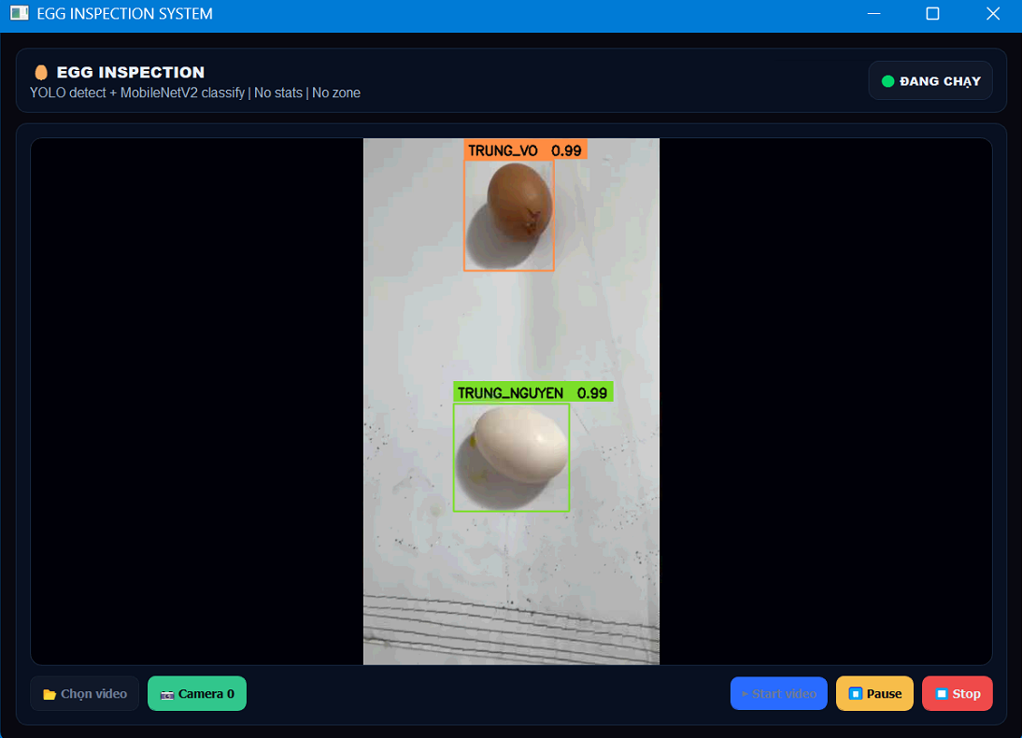
Hình 4. 1: Kết quả phát hiện trong trường hợp số lượng trứng ít; Trên video chỉ gồm 2 quả trứng đặt cách xa nhau và băng truyền đang chạy
Độ tin cậy (confidence) của các bounding box duy trì ở mức cao, cho thấy mô hình ít bị ảnh hưởng bởi nhiễu nền trong kịch bản mật độ thấp. Đây là điều kiện thuận lợi nhất cho hệ thống, phản ánh hiệu năng phát hiện cơ sở (baseline) của mô hình trong môi trường băng truyền.
b) Kết quả phát hiện trong trường hợp số lượng trứng nhiều, sát nhau và góc quay xa
Trong kịch bản này, số lượng trứng xuất hiện đồng thời trong khung hình lớn, các trứng nằm sát nhau và được ghi hình ở góc quay xa. Điều kiện này làm giảm kích thước biểu kiến của từng quả trứng trong ảnh, đồng thời tăng mức độ chồng lấn về không gian giữa các đối tượng, qua đó đặt ra thách thức đáng kể cho mô hình phát hiện.
Kết quả thực nghiệm cho thấy mô hình YOLO vẫn phát hiện được phần lớn các trứng trên băng truyền, kể cả trong trường hợp mật độ đối tượng cao. Các bounding box được sinh ra tương ứng với từng quả trứng, cho thấy mô hình có khả năng mở rộng tốt theo số lượng đối tượng trong khung hình. Tuy nhiên, do góc quay xa làm giảm độ phân giải chi tiết của từng trứng, một số bounding box có kích thước nhỏ và độ tin cậy thấp hơn so với các kịch bản góc quay gần.
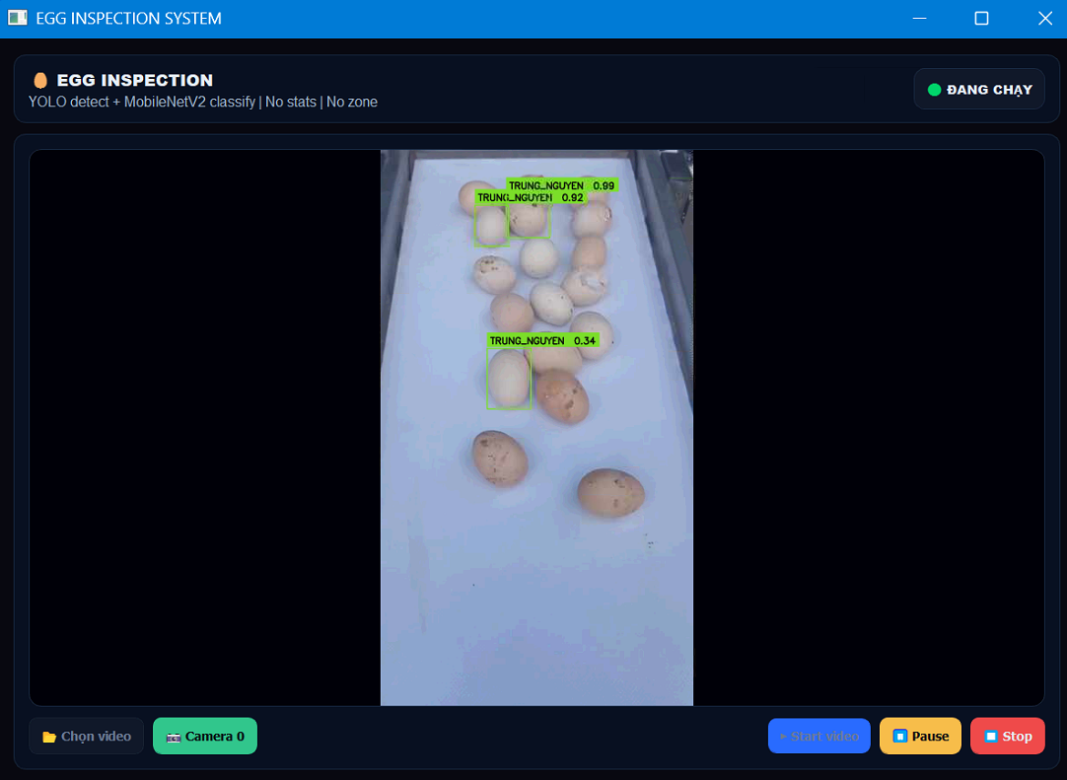
Hình 4. 2: Kết quả phát hiện trong trường hợp số lượng nhiều trứng đặt sát nhau; Trên video gồm nhiều quả trứng đặt sát nhau và băng truyền đang chạy
Ngoài ra, khi các trứng nằm sát nhau, hiện tượng chồng lấn bounding box xuất hiện rõ hơn, đặc biệt ở các cụm trứng tập trung. Trong một vài trường hợp, biên bounding box chưa bao phủ tối ưu toàn bộ đối tượng hoặc bị dịch chuyển nhẹ so với hình dạng thực tế của trứng. Mặc dù vậy, với ngưỡng phát hiện thấp (CONF_THRESH = 0.1), hệ thống vẫn hạn chế được hiện tượng bỏ sót trứng, đảm bảo tất cả các đối tượng quan trọng đều được đưa vào các bước xử lý tiếp theo.
Tổng thể, trong điều kiện số lượng trứng nhiều, khoảng cách gần và góc quay xa, hệ thống vẫn duy trì khả năng phát hiện ở mức chấp nhận được. Kết quả này cho thấy mô hình phát hiện đáp ứng yêu cầu cơ bản của ứng dụng thực tế, đồng thời chỉ ra rằng góc quay và khoảng cách camera là các yếu tố ảnh hưởng trực tiếp đến độ chính xác và độ tin cậy của bounding box trong môi trường băng truyền mật độ cao.
c) Kết quả phát hiện khi các trứng nằm sát nhau, số lượng vừa và gốc quay gần
Trong kịch bản này, các quả trứng được bố trí với khoảng cách nhỏ, nằm sát nhau trên bề mặt băng truyền và được ghi hình ở góc quay gần, làm tăng mức độ phức tạp cho bài toán phát hiện. Do diện tích chiếm dụng trong khung hình lớn và ranh giới giữa các trứng không rõ ràng, đây là trường hợp dễ phát sinh lỗi gộp đối tượng hoặc phát hiện thiếu bounding box.
Kết quả thực nghiệm cho thấy mô hình YOLO vẫn phát hiện được đầy đủ các quả trứng xuất hiện trong khung hình, mỗi trứng được bao quanh bởi một bounding box riêng biệt. Điều này cho thấy mô hình có khả năng phân biệt các đối tượng có hình dạng tương đồng ngay cả khi khoảng cách giữa chúng nhỏ. Các bounding box nhìn chung bao phủ đúng vùng trứng, không xuất hiện hiện tượng gộp nhiều trứng thành một đối tượng duy nhất.
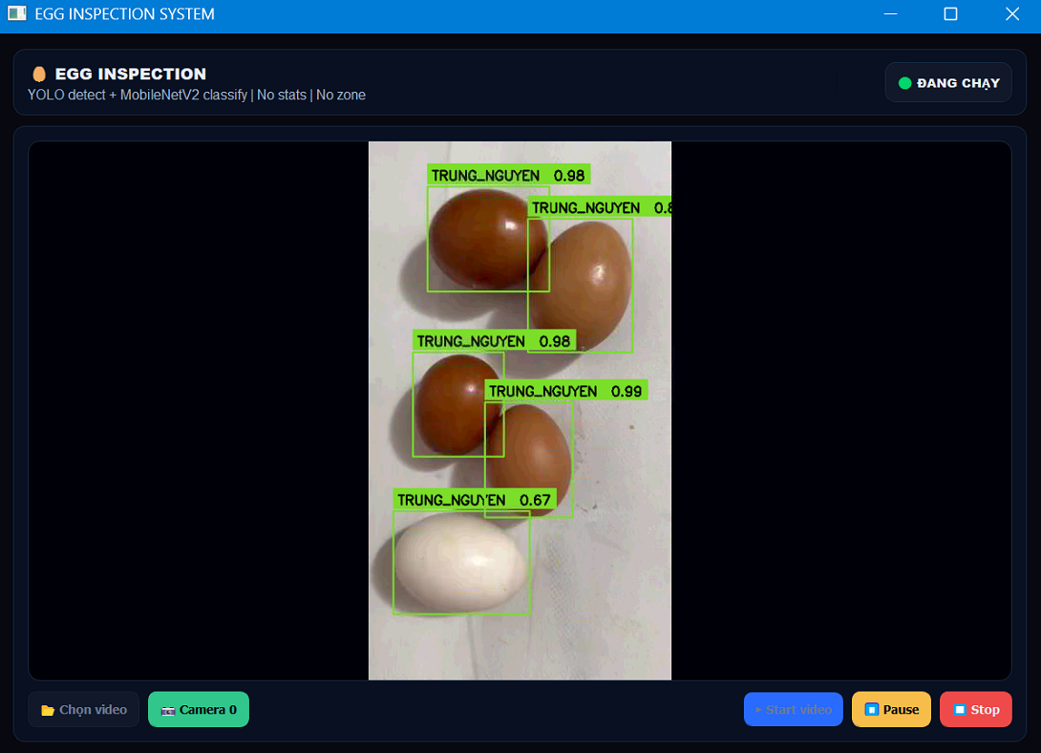
Hình 4. 3: Kết quả phát hiện khi các trứng nằm sát nhau, số lượng vừa và gốc quay gần; Trên video gồm 5 quả trứng sát nhau, góc quay gần với băng truyền đang chạy
Tuy nhiên, khi các trứng nằm rất sát nhau, một số bounding box có xu hướng chồng lấn nhẹ hoặc thu hẹp biên so với hình dạng thực tế của trứng. Hiện tượng này dẫn đến sự khác biệt nhỏ về kích thước ROI giữa các trứng, đồng thời làm độ tin cậy (confidence) của một số phát hiện giảm so với các trứng đứng độc lập. Mặc dù vậy, các ROI thu được vẫn đủ chất lượng để phục vụ cho bước phân loại vỡ/nguyên ở giai đoạn tiếp theo.
Nhìn chung, trong điều kiện số lượng trứng vừa, khoảng cách gần và góc quay gần, hệ thống vẫn duy trì khả năng phát hiện ổn định. Kết quả này cho thấy mô hình phát hiện đáp ứng tốt yêu cầu ứng dụng trong dây chuyền, nơi các trứng có thể xuất hiện với mật độ tương đối cao và không được sắp xếp tách biệt hoàn toàn.

4.4.2. Kết quả phân loại trứng vỡ và trứng nguyên
Việc đánh giá kết quả phân loại được thực hiện trên các kịch bản video thực nghiệm đã trình bày ở mục 4.4.1, trong đó các trứng xuất hiện với số lượng khác nhau, khoảng cách khác nhau và dưới các điều kiện góc quay, chiếu sáng đa dạng. Ngưỡng quyết định phân loại trứng vỡ được thiết lập ở mức BROKEN_THRESH = 0.9 tương ứng 90%, nghĩa là một quả trứng chỉ được kết luận là vỡ khi xác suất dự đoán của mô hình phân loại vượt quá ngưỡng này; các trường hợp còn lại được xếp vào lớp trứng nguyên.
Trong các trường hợp trứng nguyên, mô hình MobileNetV2 cho kết quả phân loại ổn định với xác suất cao, phổ biến trong khoảng từ 0.9 đến gần 1.0 đối với lớp TRỨNG_NGUYÊN. Điều này được quan sát rõ trong các kịch bản trứng đơn lẻ, trứng nằm sát nhau cũng như khi số lượng trứng trong khung hình lớn. Ngay cả khi góc quay xa làm giảm kích thước ROI, mô hình vẫn duy trì khả năng nhận diện đúng trạng thái trứng nguyên, mặc dù xác suất dự đoán của một số trứng giảm xuống so với kịch bản góc quay gần.
Đối với trứng vỡ, mô hình thể hiện khả năng phân biệt tương đối rõ ràng thông qua xác suất dự đoán vượt ngưỡng BROKEN_THRESH = 0.9. Trong các ảnh thực nghiệm, các trứng có dấu hiệu nứt, vỡ bề mặt cho xác suất lớp TRỨNG_VỠ rất cao, thường xấp xỉ 1.0. Điều này cho thấy mô hình đã học được các đặc trưng thị giác quan trọng liên quan đến vết nứt và sự không đồng nhất trên bề mặt vỏ trứng.
Tuy nhiên, trong một số trường hợp đặc biệt, đặc biệt là khi trứng nằm xa camera hoặc chịu ảnh hưởng mạnh của ánh sáng không đồng đều, xác suất phân loại có xu hướng giảm và tiệm cận ngưỡng quyết định. Các trường hợp này chủ yếu rơi vào lớp trứng nguyên với độ tin cậy trung bình, cho thấy mô hình trở nên thận trọng hơn khi chất lượng ROI suy giảm. Với ngưỡng BROKEN_THRESH = 0.9, các trường hợp không đủ bằng chứng rõ ràng để kết luận vỡ đều không bị gán nhãn trứng vỡ, qua đó hạn chế báo động sai.
Nhìn chung, kết quả thực nghiệm cho thấy mô hình phân loại đạt độ chính xác cao trong việc phân biệt trứng vỡ và trứng nguyên trên dữ liệu video thực tế. Việc lựa chọn ngưỡng quyết định BROKEN_THRESH = 0.9 giúp cân bằng giữa độ nhạy phát hiện trứng vỡ và độ tin cậy của kết luận, phù hợp với yêu cầu ứng dụng trong dây chuyền kiểm tra trứng, nơi việc kết luận nhầm trứng vỡ cần được hạn chế ở mức thấp.

4.4.3. Đánh giá độ ổn định kết quả theo thời gian
Trong bài toán nhận dạng trên luồng video, kết quả phân loại theo từng khung hình thường dao động do các yếu tố nhiễu như rung nhẹ, mờ chuyển động, thay đổi ánh sáng cục bộ và sai lệch nhỏ của ROI khi bounding box dịch chuyển. Nếu hệ thống xuất nhãn trực tiếp theo từng frame, các dao động này có thể dẫn đến hiện tượng nhấp nháy nhãn (label flickering), làm giảm tính tin cậy của quyết định cuối cùng theo từng quả trứng. Vì vậy, cơ chế ổn định nhãn theo track_id được áp dụng nhằm tổng hợp thông tin theo thời gian và chỉ đưa ra kết luận khi đủ bằng chứng.
Cơ chế ổn định được triển khai theo quy tắc: với mỗi track_id, hệ thống theo dõi nhãn dự đoán qua các frame liên tiếp và chỉ “khóa nhãn” khi cùng một kết luận xuất hiện liên tục trong 3 frame (STABLE_FRAMES = 3). Khi nhãn đã được khóa, hệ thống không cho phép thay đổi nhãn trong suốt vòng đời của đối tượng (ALLOW_RELOCK = False). Về bản chất, đây là một bộ lọc theo thời gian dạng majority/consistency check, loại bỏ các dự đoán bất thường đơn lẻ và ưu tiên tính nhất quán.
Kết quả quan sát trên các kịch bản thực nghiệm cho thấy cơ chế khóa nhãn giúp giảm rõ rệt dao động đầu ra trong các tình huống khó, đặc biệt là khi: (i) số lượng trứng nhiều và nằm sát nhau làm bounding box dao động, (ii) góc quay xa khiến ROI nhỏ và dễ nhiễu, và (iii) điều kiện chiếu sáng không đồng đều làm xác suất phân loại thay đổi giữa các frame. Trong các trường hợp này, dự đoán theo từng frame có thể xuất hiện một vài frame “lệch” do chất lượng ROI giảm tạm thời; tuy nhiên, nhờ yêu cầu 3 frame liên tiếp cùng nhãn, hệ thống không khóa nhãn dựa trên các frame nhiễu đơn lẻ mà chỉ chốt kết quả khi dự đoán trở nên ổn định.
Ở các trường hợp thuận lợi hơn như trứng ít, góc quay gần và ánh sáng tương đối ổn định, nhãn thường được khóa rất sớm (sau khoảng 3 frame đầu tiên). Điều này cho phép hệ thống đưa ra quyết định nhanh, đồng thời vẫn duy trì tính nhất quán khi đối tượng tiếp tục di chuyển trong khung hình. Với cấu hình không cho phép relock, nhãn đầu ra của một track_id được giữ cố định, tránh hiện tượng “đổi nhãn” ở các frame sau dù xác suất có dao động nhẹ.
Tuy nhiên, cấu hình ALLOW_RELOCK = False cũng tạo ra đánh đổi: nếu nhãn bị khóa sai ở giai đoạn đầu do 3 frame liên tiếp đều bị ảnh hưởng bởi nhiễu, hệ thống sẽ không tự sửa lại ở các frame sau. Trong thực nghiệm, nguy cơ này được giảm bằng cách đặt ngưỡng phân loại trứng vỡ tương đối cao và sử dụng phát hiện trứng đủ “nhạy” để ROI không bị mất đối tượng. Nhìn chung, với mục tiêu ứng dụng trong dây chuyền (mỗi trứng cần một kết luận cuối cùng ổn định trước khi rời vùng quan sát), cơ chế khóa nhãn sau 3 frame liên tiếp cho thấy hiệu quả rõ rệt trong việc tăng độ ổn định theo thời gian và nâng cao tính tin cậy của kết quả hệ thống.

4.4.4. Tổng kết và nhận xét kết quả thực nghiệm
Kết quả thực nghiệm cho thấy hệ thống phát hiện–phân loại trứng hoạt động đúng theo mục tiêu thiết kế: phát hiện trứng trên luồng video băng truyền và phân loại trạng thái vỡ/nguyên theo thời gian thực. Với cấu trúc hai tầng (YOLO phát hiện, MobileNetV2 phân loại), hệ thống duy trì được khả năng xử lý liên tục và xuất kết quả trực quan thông qua giao diện triển khai.
Về khả năng phát hiện, mô hình YOLO cho kết quả tốt trong kịch bản số lượng trứng ít và góc quay gần, bounding box ổn định và bao phủ đối tượng rõ ràng. Khi số lượng trứng tăng và trứng nằm sát nhau, mô hình vẫn phát hiện được phần lớn đối tượng; tuy nhiên xuất hiện hiện tượng chồng lấn bounding box và giảm độ tin cậy ở một số trứng nhỏ hoặc bị che khuất. Trong kịch bản góc quay xa, các trứng có kích thước biểu kiến nhỏ hơn làm độ tin cậy giảm và bounding box dễ dao động hơn, nhưng cấu hình ngưỡng phát hiện thấp giúp hạn chế bỏ sót, phù hợp yêu cầu “không được mất trứng” trong dây chuyền.
Về khả năng phân loại, MobileNetV2 cho kết quả phân biệt vỡ/nguyên rõ ràng trên các mẫu quan sát được. Các trường hợp trứng nguyên thường có xác suất dự đoán cao và ổn định; các trường hợp trứng vỡ (khi dấu hiệu bề mặt thể hiện rõ) cho xác suất vượt ngưỡng quyết định, giúp hệ thống đưa ra kết luận vỡ một cách dứt khoát. Trong điều kiện bất lợi như ánh sáng không đồng đều hoặc ROI kém chất lượng do góc quay xa/mật độ cao, xác suất phân loại có thể giảm, dẫn đến một số dự đoán không đủ mạnh để vượt ngưỡng. Với ngưỡng quyết định trứng vỡ đặt cao, hệ thống có xu hướng thận trọng, ưu tiên giảm báo động sai vỡ hơn là tăng độ nhạy phát hiện vỡ trong các trường hợp biên.
Về độ ổn định theo thời gian, cơ chế khóa nhãn theo track_id sau 3 frame liên tiếp chứng minh hiệu quả thực tế trong việc giảm nhấp nháy nhãn, đặc biệt ở các đoạn video có dao động ROI hoặc ánh sáng. Việc không cho phép mở khóa nhãn giúp đầu ra nhất quán theo từng quả trứng, phù hợp yêu cầu vận hành dây chuyền (mỗi đối tượng cần một kết luận cuối). Đổi lại, nếu ba frame đầu bị nhiễu mạnh, nhãn có thể bị khóa sai và không tự sửa; do đó chất lượng phát hiện và ROI ban đầu là yếu tố then chốt để giảm rủi ro.
Tổng thể, hệ thống đạt hiệu quả tốt trong các điều kiện thực nghiệm đã kiểm tra, đặc biệt ở kịch bản góc quay gần và ánh sáng tương đối ổn định. Các hạn chế chính tập trung ở kịch bản mật độ cao, trứng sát nhau và góc quay xa, nơi bounding box và ROI suy giảm chất lượng làm ảnh hưởng gián tiếp đến độ tin cậy phân loại. Đây là các yếu tố thực tế cần được kiểm soát ở mức hệ thống (bố trí camera/chiếu sáng, khoảng cách quan sát, bố trí băng truyền) để duy trì hiệu năng ổn định khi triển khai.

CHƯƠNG 5. KẾT LUẬN

5.1. Kết luận
Luận văn đã đề xuất, triển khai và đánh giá thành công một hệ thống nhận diện trứng vỡ dựa trên kiến trúc hai giai đoạn detect–then–classify. Trong đó, mô-đun phát hiện sử dụng YOLOv11 để định vị trứng trong khung hình, còn mô-đun phân loại dựa trên MobileNetV2 theo hướng học chuyển giao nhằm phân biệt trứng vỡ và trứng nguyên trên các vùng ROI. Toàn bộ hệ thống được tích hợp trong ứng dụng PyQt kết nối camera, cho phép suy luận và hiển thị kết quả theo thời gian thực.
Kết quả thực nghiệm cho thấy cách tiếp cận hai giai đoạn phù hợp với bài toán kiểm tra chất lượng trong bối cảnh thực tế: YOLOv11 đảm bảo khả năng định vị nhanh và ổn định, tạo đầu vào nhất quán cho bộ phân loại; MobileNetV2 tận dụng đặc trưng từ mô hình pretrained để đạt hiệu năng cao với dữ liệu thu thập được. Mô hình phân loại đạt độ chính xác và F1-score cao trên tập kiểm thử, trong đó lớp trứng vỡ thể hiện đặc tính dự đoán thận trọng với độ chính xác cao nhưng vẫn còn tồn tại một số trường hợp bỏ sót ở các tình huống khó. Các kỹ thuật tăng cường dữ liệu, cân bằng lớp và dropout đã góp phần cải thiện khả năng tổng quát hóa và giảm nguy cơ quá khớp.
Ở góc độ hệ thống, pipeline suy luận thời gian thực được thiết kế theo hướng module hóa, thuận lợi cho việc phân tích lỗi, điều chỉnh tham số và mở rộng trong tương lai. Kết quả cũng chỉ ra rằng chất lượng và độ bao phủ của ROI do mô-đun phát hiện tạo ra đóng vai trò then chốt đối với hiệu năng end-to-end, đặc biệt trong các điều kiện vận hành phức tạp.
Tổng thể, luận văn đã chứng minh tính khả thi của kiến trúc hai giai đoạn cho bài toán nhận diện trứng vỡ, đồng thời xây dựng được một quy trình triển khai và đánh giá tương đối đầy đủ. Những kết quả đạt được không chỉ có ý nghĩa ứng dụng trong kiểm tra chất lượng mà còn là nền tảng để tiếp tục cải tiến, mở rộng và tích hợp hệ thống trong các nghiên cứu và ứng dụng thực tiễn tiếp theo.

5.2. Hạn chế và hướng phát triển
Hệ thống nhận diện trứng vỡ theo kiến trúc hai giai đoạn vẫn tồn tại các hạn chế mang tính cấu trúc. Hiệu năng end-to-end phụ thuộc mạnh vào mô-đun phát hiện: khi YOLOv11 bỏ sót trứng hoặc bounding box không chính xác, ROI đưa sang MobileNetV2 sẽ thiếu thông tin hoặc lệch phân phối so với dữ liệu huấn luyện, làm tăng sai số phân loại. Hạn chế này bộc lộ rõ hơn trong các điều kiện khó như phản xạ mạnh, nhòe chuyển động và che khuất/chồng lấn, nơi chất lượng định vị và độ ổn định ROI suy giảm theo thời gian.
Bên cạnh đó, dữ liệu phát hiện lấy từ Kaggle và dữ liệu phân loại thu thập thực tế có thể tạo ra khoảng cách miền dữ liệu (domain gap) về loại trứng, nền, ánh sáng và đặc tính camera, khiến kết quả triển khai có khả năng khác so với đánh giá offline. Mô hình phân loại đạt độ chính xác cao và gần như không báo động giả lớp TRUNG_VO trong kiểm thử, nhưng vẫn còn trường hợp bỏ sót trứng vỡ ở các mẫu vết nứt nhỏ, tương phản thấp hoặc bị vùng chói che khuất; đây là nhóm lỗi ảnh hưởng trực tiếp đến mục tiêu kiểm tra chất lượng. Ngoài ra, hiệu năng thời gian thực giảm khi mật độ trứng tăng do số ROI nhiều làm tăng số lần suy luận classifier và chi phí hiển thị.
Hướng phát triển tập trung vào giảm lỗi lan truyền và tăng độ bền vững khi vận hành. Cần tối ưu tham số suy luận theo dữ liệu video/camera thực (ngưỡng confidence/IoU của YOLO và ngưỡng sigmoid của classifier) để ưu tiên Recall(TRUNG_VO) nhưng vẫn kiểm soát báo động giả; đồng thời mở rộng dữ liệu theo “hard cases” (phản xạ, nhòe, che khuất, vết nứt nhỏ) để giảm domain gap. Về mô hình, có thể fine-tuning MobileNetV2 có kiểm soát và cải thiện khâu tạo ROI (padding/giữ tỷ lệ, margin thích nghi, ROI-jitter khi huấn luyện), kết hợp tracking và làm mượt quyết định theo nhiều frame để giảm nhảy nhãn; cuối cùng là tối ưu tốc độ bằng batch suy luận ROI, giới hạn số bbox và cân nhắc định dạng suy luận tối ưu khi có phần cứng phù hợp.

TÀI LIỆU THAM KHẢO
[1] B. De Ketelaere, P. Coucke, J. De Baerdemaeker, “Eggshell Crack Detection based on Acoustic Resonance Frequency Analysis,” Journal of Agricultural Engineering Research, 2000, doi:10.1006/jaer.2000.0542.
[2] J.-H. So, S. Y. Joe, S. H. Hwang, S. J. Hong, S. H. Lee, “Current advances in detection of abnormal egg: a review,” Journal of Animal Science and Technology, 2022, doi:10.5187/jast.2022.e56.
[3] USDA FSIS, “Shell Eggs from Farm to Table,” tài liệu/hướng dẫn an toàn thực phẩm, truy cập 26/12/2025.
[4] G. Bao, M. Jia, Y. Xun, S. Cai, Q. Yang, “Cracked egg recognition based on machine vision,” Computers and Electronics in Agriculture, 2019, doi:10.1016/j.compag.2019.01.005.
[5] K. Yao, J. Sun, C. Chen, M. Xu, X. Zhou, Y. Cao, Y. Tian, “Non-destructive detection of egg qualities based on hyperspectral imaging,” Journal of Food Engineering, 2022, 325:111024, doi:10.1016/j.jfoodeng.2022.111024.
[6] H. Li, A. Zheng, C. Liu, J. Huang, Y. Ma, H. Hu, Y. Du, “Nondestructive Identification of Eggshell Cracks Using Hyperspectral Imaging Combined with Attention-Enhanced 3D-CNN,” Foods, vol. 14, no. 24, 4183, 2025, doi:10.3390/foods14244183.
[7] D. A. Roland, Sr., “Research Note: Egg Shell Problems: Estimates of Incidence and Economic Impact,” Poultry Science, vol. 67, no. 12, pp. 1801–1803, 1988, doi:10.3382/ps.0671801.
[8] M. M. Bain, I. C. Dunn, P. W. Wilson, N. Joseph, B. De Ketelaere, J. De Baerdemaeker, D. Waddington, “Probability of an egg cracking during packing can be predicted using a simple non-destructive acoustic test,” British Poultry Science, vol. 47, no. 4, pp. 462–469, 2006, doi:10.1080/00071660600829233.
[9] K. Wengerska, J. Batkowska, K. Drabik, “The eggshell defect as a factor affecting the egg quality after storage,” Poultry Science, vol. 102, no. 7, 102749, 2023, doi:10.1016/j.psj.2023.102749.
[10] X. Deng, Q. Wang, H. Chen, H. Xie, “Eggshell crack detection using a wavelet-based support vector machine,” Computers and Electronics in Agriculture, vol. 70, no. 1, pp. 135–143, 2010, doi:10.1016/j.compag.2009.09.016.
[11] L. Sun, P. Zhang, S. Feng, M. Qiang, J. Cai, “Eggshell crack detection based on the transient impact analysis and cross-correlation method,” Current Research in Food Science, vol. 4, pp. 716–723, 2021, doi:10.1016/j.crfs.2021.09.012.
[12] H. Lin, P.-T. Xu, L. Sun, X.-K. Bi, J.-W. Zhao, J.-R. Cai, “Identification of eggshell crack using multiple vibration sensors and correlative information analysis,” Journal of Food Process Engineering, vol. 41, no. 8, e12894, 2018, doi:10.1111/jfpe.12894.
[13] L. Wu, Q. Wang, D. Jie, S. Wang, Z. Zhu, L. Xiong, “Detection of crack eggs by image processing and soft-margin support vector machine,” Journal of Computational Methods in Sciences and Engineering, vol. 18, no. 1, pp. 21–31, 2018, doi:10.3233/JCM-170767.
[14] B. Botta, S. S. R. Gattam, A. K. Datta, “Eggshell crack detection using deep convolutional neural networks,” Journal of Food Engineering, vol. 315, 110798, 2022, doi:10.1016/j.jfoodeng.2021.110798.
[15] S.-Y. Chen, S.-H. Hsu, C.-Y. Ko, K.-H. Hsu, “Real-time defect and freshness inspection on chicken eggs using hyperspectral imaging,” Food Control, vol. 150, 109716, 2023, doi:10.1016/j.foodcont.2023.109716.
[16] P. Yu, et al., “Advances in Nondestructive Technologies for External Eggshell Quality Assessment,” Sensors, 2025.
[17] I. Goodfellow, Y. Bengio, A. Courville, Deep Learning, MIT Press, 2016.
[18] S. Haykin, Neural Networks and Learning Machines, 3rd ed., Pearson, 2009.
[19] G. Cybenko, “Approximation by superpositions of a sigmoidal function,” Mathematics of Control, Signals, and Systems, vol. 2, pp. 303–314, 1989, doi:10.1007/BF02551274.
[20] K. Hornik, “Approximation capabilities of multilayer feedforward networks,” Neural Networks, vol. 4, no. 2, pp. 251–257, 1991, doi:10.1016/0893-6080(91)90009-T.
[21] C. M. Bishop, Pattern Recognition and Machine Learning, Springer, 2006.
[22] D. E. Rumelhart, G. E. Hinton, R. J. Williams, “Learning representations by back-propagating errors,” Nature, vol. 323, pp. 533–536, 1986, doi:10.1038/323533a0.
[23] L. Bottou, “Large-Scale Machine Learning with Stochastic Gradient Descent,” in Proceedings of COMPSTAT’2010, Springer, pp. 177–186, 2010, doi:10.1007/978-3-7908-2604-3_16.
[24] D. P. Kingma, J. Ba, “Adam: A Method for Stochastic Optimization,” arXiv:1412.6980, 2014 (ICLR 2015).
[25] V. Nair, G. E. Hinton, “Rectified Linear Units Improve Restricted Boltzmann Machines,” in ICML, 2010, pp. 807–814.
[26] N. Srivastava, G. Hinton, A. Krizhevsky, I. Sutskever, R. Salakhutdinov, “Dropout: A Simple Way to Prevent Neural Networks from Overfitting,” JMLR, vol. 15, pp. 1929–1958, 2014.
[27] S. Ioffe, C. Szegedy, “Batch Normalization: Accelerating Deep Network Training by Reducing Internal Covariate Shift,” in ICML, 2015; arXiv:1502.03167.
[28] T.-Y. Lin, P. Goyal, R. Girshick, K. He, P. Dollár, “Focal Loss for Dense Object Detection,” in ICCV, 2017; arXiv:1708.02002.
[29] M. Sokolova, G. Lapalme, “A systematic analysis of performance measures for classification tasks,” Information Processing & Management, vol. 45, no. 4, pp. 427–437, 2009, doi:10.1016/j.ipm.2009.03.002.
[30] D. M. W. Powers, “Evaluation: From Precision, Recall and F-Measure to ROC, Informedness, Markedness & Correlation,” Journal of Machine Learning Technologies, vol. 2, no. 1, pp. 37–63, 2011.
[31] X. Glorot, Y. Bengio, “Understanding the difficulty of training deep feedforward neural networks,” in AISTATS, PMLR 9, pp. 249–256, 2010.
[32] Y. LeCun, L. Bottou, Y. Bengio, P. Haffner, “Gradient-Based Learning Applied to Document Recognition,” Proceedings of the IEEE, vol. 86, no. 11, pp. 2278–2324, 1998.
[33] A. Krizhevsky, I. Sutskever, G. E. Hinton, “ImageNet Classification with Deep Convolutional Neural Networks,” NeurIPS, 2012.
[34] K. Simonyan, A. Zisserman, “Very Deep Convolutional Networks for Large-Scale Image Recognition,” arXiv:1409.1556, 2014.
[35] K. He, X. Zhang, S. Ren, J. Sun, “Deep Residual Learning for Image Recognition,” CVPR, 2016 (arXiv:1512.03385).
[36] M. Lin, Q. Chen, S. Yan, “Network In Network,” arXiv:1312.4400, 2013.
[37] J. Yosinski, J. Clune, Y. Bengio, H. Lipson, “How transferable are features in deep neural networks?” NeurIPS, 2014 (arXiv:1411.1792).
[38] V. Dumoulin, F. Visin, “A guide to convolution arithmetic for deep learning,” arXiv:1603.07285, 2016.
[39] A. G. Howard, M. Zhu, B. Chen, D. Kalenichenko, W. Wang, T. Weyand, M. Andreetto, H. Adam, “MobileNets: Efficient Convolutional Neural Networks for Mobile Vision Applications,” arXiv:1704.04861, 2017.
[40] M. Sandler, A. Howard, M. Zhu, A. Zhmoginov, L.-C. Chen, “MobileNetV2: Inverted Residuals and Linear Bottlenecks,” CVPR, 2018 (arXiv:1801.04381).
[41] TensorFlow, “Post-training quantization,” TensorFlow Model Optimization / TensorFlow Lite, 2022.
[42] Coral AI, “TensorFlow models on the Edge TPU,” tài liệu hướng dẫn mô hình/quantization cho Edge TPU.
[43] TensorFlow, “Quantization aware training comprehensive guide,” TensorFlow Model Optimization, 2025.

